广东省市场监督管理局

粤市监办发〔2021〕2020号

广东省市场监督管理局办公室关于正式启用
广东省计量强制检定管理平台的通知

各地级以上市市场监管局、各法定计量技术检定机构：
为进一步深化党中央、国务院“放管服”重要决策部署，推进“互联网+监管”改革，提升我省市场监管系统计量管理信息化水平，省计量院为全省计量部门开发并试点使用了广东省计量强制检定管理平台（以下简称平台）。两年多来，平台在深圳、中山、惠州、阳江、梅州等地市进行了试点运行并不断优化，目前管理稳定有效，操作便捷流畅。经评估，省局决定在全省范围内正式启用该平台，现将有关事项通知如下：
一、平台主要功能
平台目前具备以下主要功能：
（一）企业一网通办强检业务。企业可以足不出户，在线办理强检计量器具管理、申请备案、预约检定、查询/下载检定报告等一系列强制检定事项，做到“零跑动”“不见面”检定，真正实现“让数据多跑路，让群众少跑腿”的工作目标。
（二）强检过程实时跟踪和赋码管理。平台根据各地强检能力和区域覆盖等情况智能确定承担强检技术机构层级，重要强检流程节点短信通知，强制检定申请人可通过平台了解计量器具的检定进度，实时掌握检定结果。强检合格后平台自动生成二维码（含计量器具制造企业、使用单位、检定机构及人员等各类信息），方便群众查询和监督。
（三）省市县三级管理联动。平台具有自动统计、查询、条件检索等功能，方便经过注册的各地市场监管部门和管理人员建立本辖区内计量器具工作台账，了解工作底数。对跨区域和层级强检申请和监管，平台提供了快速便捷方式，极大提高了工作效率。
（四）违法器具预警功能。针对即将超期和已超期的强检计量器具，平台分别对使用单位、技术机构和监管部门进行了短信提醒等预警服务，推动企业落实主体责任，精准提高计量监管工作针对性。
二、运行工作安排
（一）使用对象
全省各级市场监管部门、承担强检任务的各法定计量技术机构和申请强制检定计量器具的使用单位及社会公众。
（二）时间安排
全省各级市场监管部门和各法定计量技术机构应当在2021年12月10日前完成注册。平台自2022年1月1日开始试运行，为期两个月，自2022年3月1日正式运行。
（三）平台网址
平台网址为https://www.gdqjp.com，点击“其他方式登录”，跳转到登录页面，点击“注册账户”，完成注册并经审核后可登录使用。
（四）应用培训
省局将于2021年12月中下旬采用视频会的形式进行平台应用的培训，具体时间另行通知。
三、工作要求
（一）提高思想认识。各地市场监管部门要把平台启用作为扎实推进党史学习教育，开展“我为群众办实事”实践活动的重要举措来抓，要将平台作为推动实现全省计量数据信息互联互通、统一汇集、共享应用的基础载体，作为提高计量数据采集、整理、分析和应用系统整合的便捷工具，更高效的提高强检工作效率和监管效能，不断提升人民群众的计量获得感。
（二）加强组织领导。省局负责组织协调和指导全省的平台启用推广工作，市县市场监管部门是主要实施力量，负责辖区内平台的启用推广工作，要结合工作和地方实际制定平台启用推广工作方案并组织实施。可选派责任心强、熟悉业务工作的人员组成工作专班来推进相关工作，形成上下联动、层层推进的工作局面，确保相关工作落到实处。
（三）强化宣传培训。各地市场监管部门要充分利用本单位官网、粤政易等形式加大宣传推广力度，提高平台的社会认知度和接受度，特别是向企业宣传平台对减轻企业工作负担的便捷，积极引导企业了解并使用平台，大力营造各方共同推进平台应用的良好氛围。
（四）确保数据准确。根据省局开展民生计量专项整治行动的要求，各地市场监管部门应当将辖区内加油机的基本数据（含监控微处理器、编码器和防作弊系统版本等信息）录入平台。平台已经开辟了加油机信息专用录入通道，请各地市场监管部门及时录入，完成时间原则上不晚于专项行动结束时间。
各地市场监管部门在平台启用、推广和使用过程中遇到的问题和意见建议，请联系省局计量处。
联系人：陈 俊 020-38835898 省局计量处
刘英博 020-38835701 省局计量处
何绘宇 020-26297262 技术人员
吴健鸥 020-26297169 技术人员

附件：1.用户手册-计量行政管理部门
2.用户手册-计量技术机构
3.用户手册-申请方（企事业单位）



广东省市场监督管理局办公室
2021年11月23日

附件1

广东省计量强制检定管理平台
使用手册
（计量行政管理部门使用）

2021年11月

一、用户注册
用户使用浏览器（推荐谷歌，不推荐IE及IE内核的360浏览器）登录：https://www.gdqjp.com，进入“广东省强制检定计量器具管理平台”界面，点击“免费注册”，如图1所示。
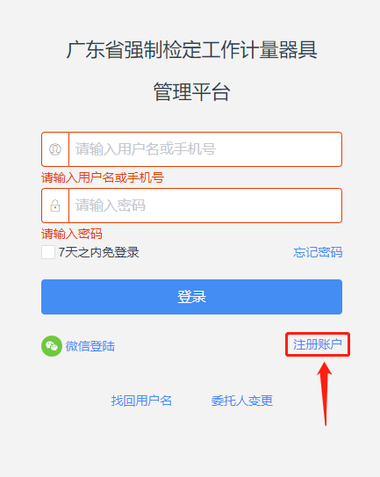
图1
进入注册界面后（图2），用户类型选择“计量行政部门”，（图3）并以“计量行政部门”的身份进行申请。
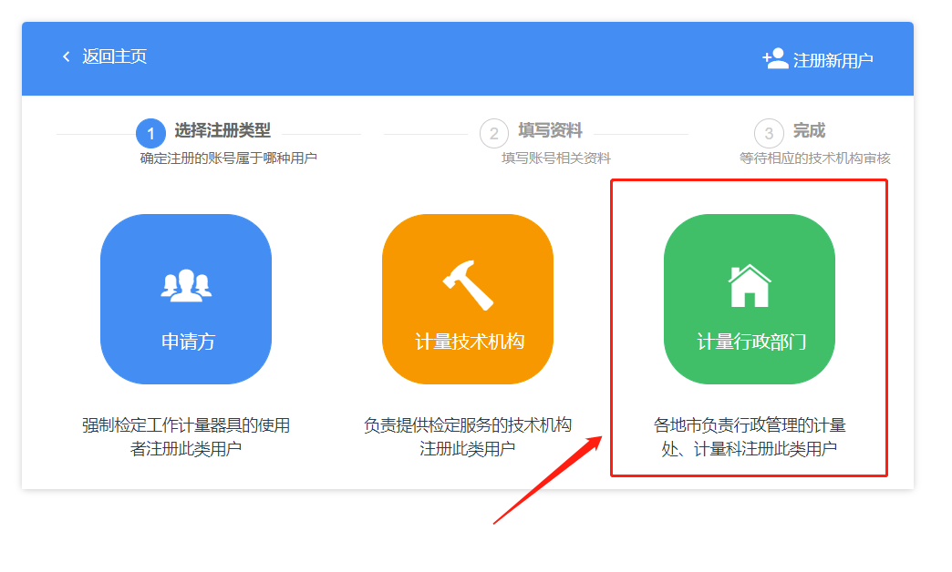
图2
申请需填写相关资料（图3），行政部门名称请填写“xxxx市场监督管理局”。
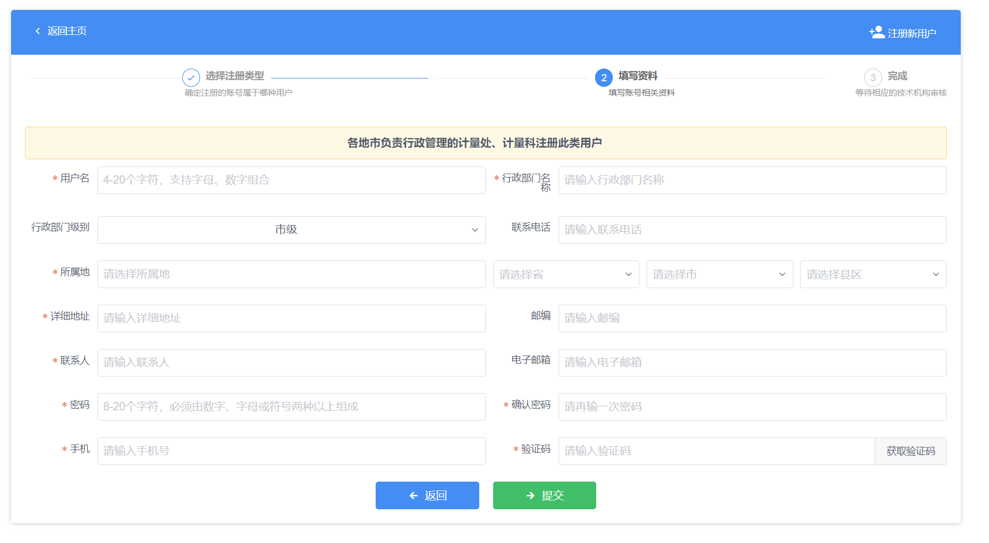
图3

二、绑定微信登陆
注册完成后，会出现微信登陆绑定的二维码（图5），可扫码绑定微信号，日后可使用微信登陆。
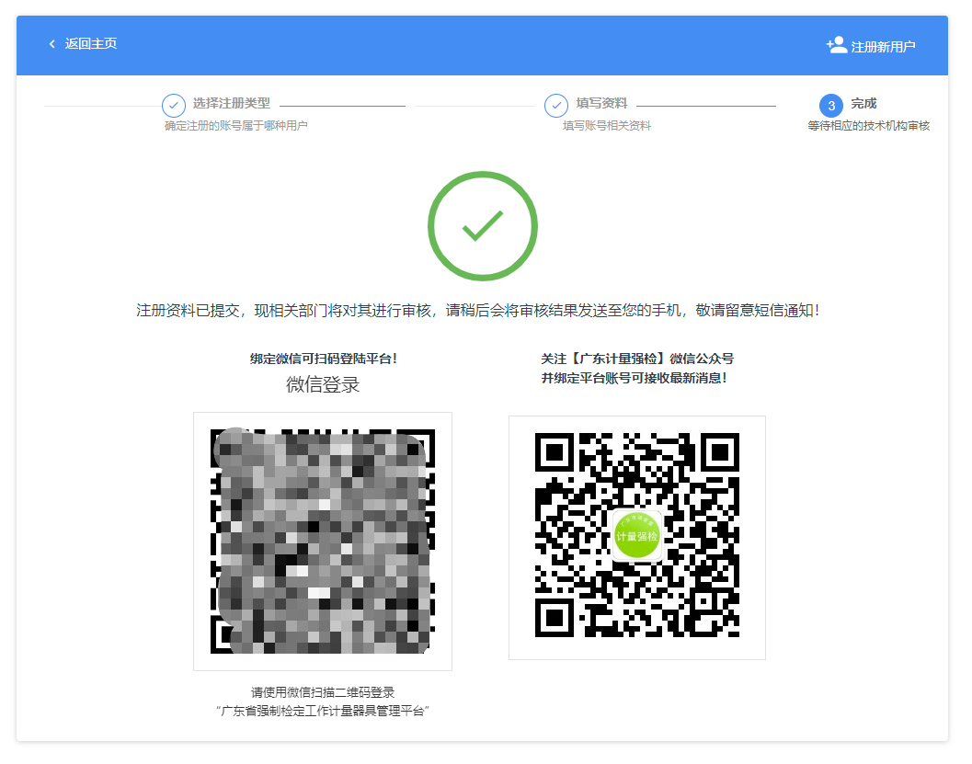
图5

三、关注微信公众号
平台关注“广东计量强检”公众号可获得平台的动态信息。如用户已绑定微信登陆，在公众号中点击“我的强检”可自动绑定相关账号。
如用户未绑定微信登陆，在公众号中点击“我的强检”，则将要求输入平台的账号及密码来进行绑定验证。
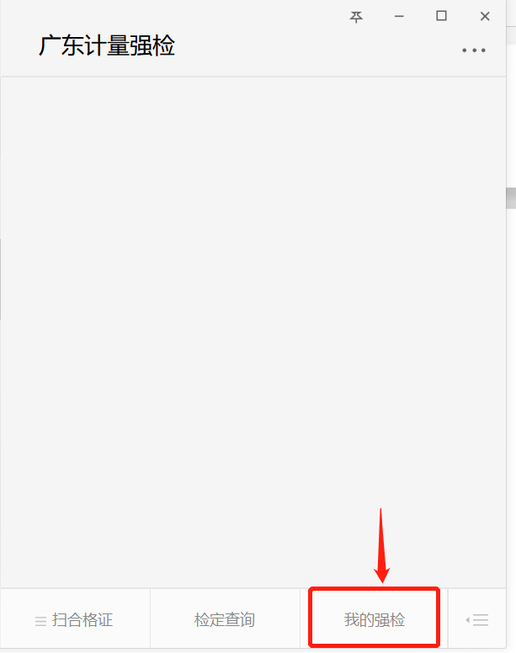
图6

附件2

广东省计量强制检定管理平台
使用手册
（计量技术机构使用）

2021年11月

目录

一、 注册及登陆 11
（一）用户注册 11
（二）定微信登陆 12
二、 界面简介 13
三、 申报企业 14
四、 辖区仪器 15
五、 备案审核/处理 16
六、 预约确认 17
七、 接收登记 18
八、 完检登记 20
九、 检定查询 21
十、 证书查询 21
十一、 子用户 21

注册及登陆

（一）用户注册
用户使用浏览器（推荐谷歌，不推荐IE及IE内核的360浏览器）登录：https://www.gdqjp.com，进入“广东省强制检定计量器具管理平台”界面，点击“免费注册”，如图1所示。
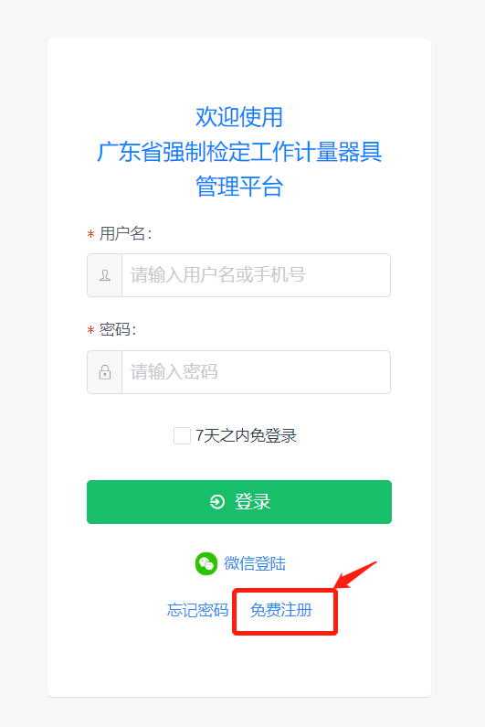
图1
进入注册界面后（图2），用户类型选择“技术机构”，申请需填写相关资料（图3），其中需上传《统一社会代码证》。
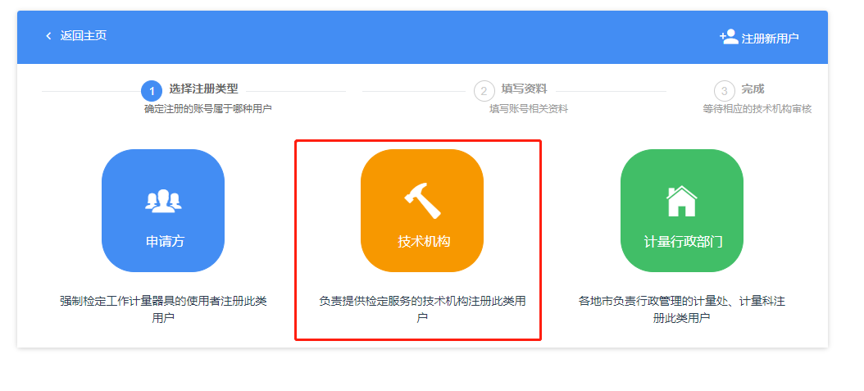
图2
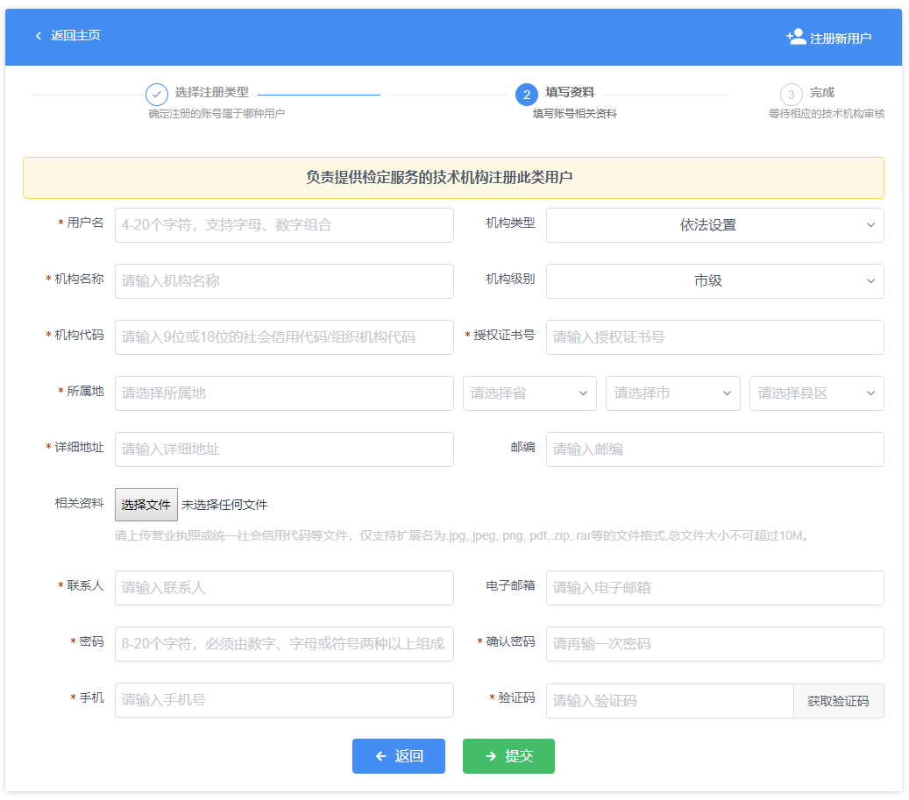
图3

（二）定微信登陆
注册完成后，会出现微信登陆绑定的二维码（图4），可扫码绑定微信号，日后可进行微信登陆。
图4

界面简介
系统界面如图5所示
- 为用户信息区，可进行修改用户资料，查看系统消息，退出登录等操作。
- 为功能菜单区，点击不同的菜单进入相应的操作界面。
- 为统计数据区，分类显示统计数据。
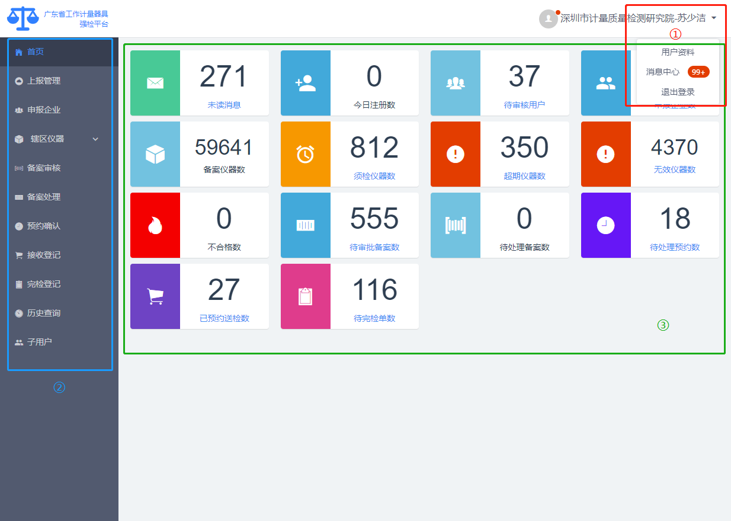
图5

申报企业
该模块用于显示机构所属区域内的企业信息汇总（如图6），其中法定计量技术机构可查看区域内所有申报企业的信息，而授权机构只能查看有向该机构申请备案的申报企业信息。
法定计量技术机构还可在此界面对提交了注册申请的申报企业信息进行审核（如图7）。
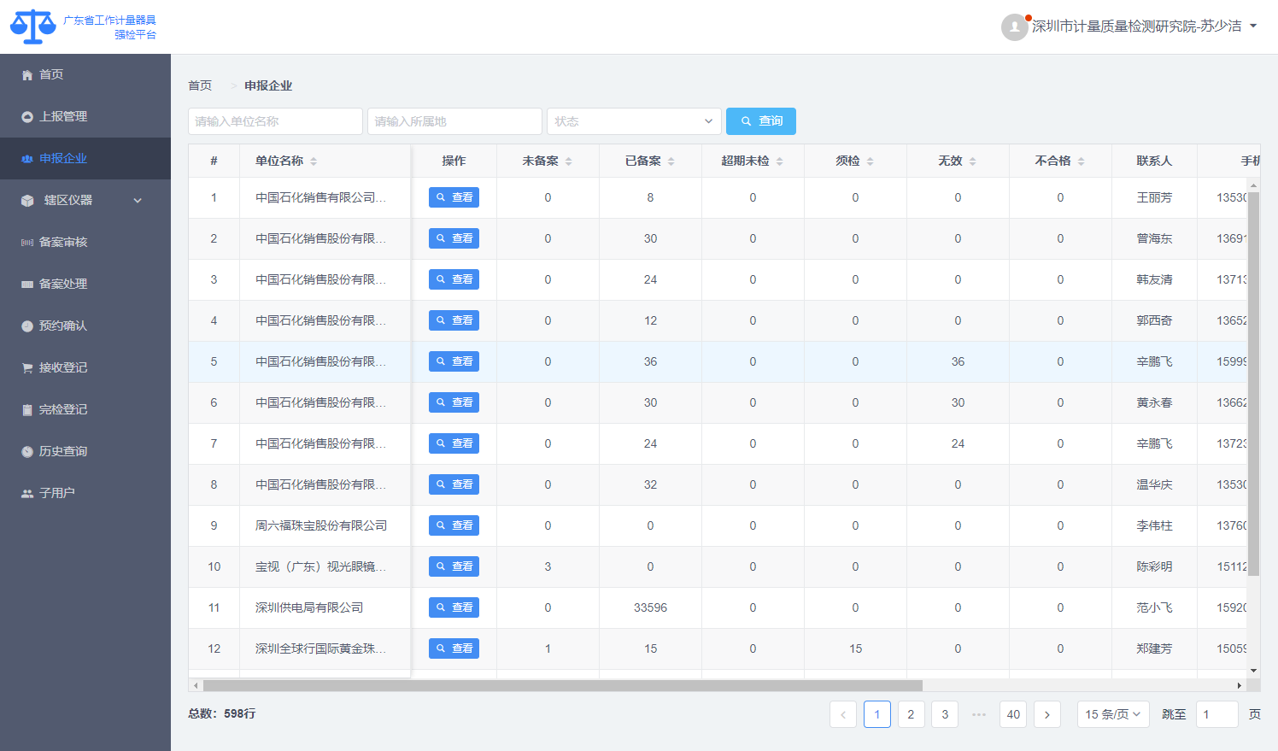
图6
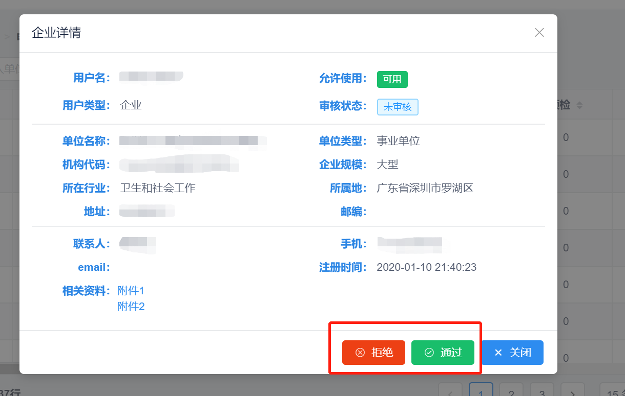
图7

辖区仪器
该模块用于显示机构所属区域内的仪器信息汇总（如图8），其中法定计量技术机构可查看区域内所有录入的仪器信息，而授权机构只能查看有向该机构申请备案的仪器信息。
模块下共分6个子菜单，其中：
- 全部仪器：显示所有仪器信息
- 须检仪器：显示备案通过后，如无有效期，则以备案通过当天开始计算10天内；或有效期30天内的仪器。
- 超期未检：显示备案通过后，如无有效期，则以备案通过当天开始计算超过10天；或超过有效期的仪器。
- 无效仪器：显示备案通过后，如无有效期，则以备案通过当天开始计算超过30天；或超过有效期30天的仪器。
- 有效仪器：不属于上述情况的仪器
- 不合格：有检定不合格历史，没有获得检定合格证书的仪器。
注：不合格状态从出具检定结果通知书起，一直到检定合格获得检定证书为止才消除。
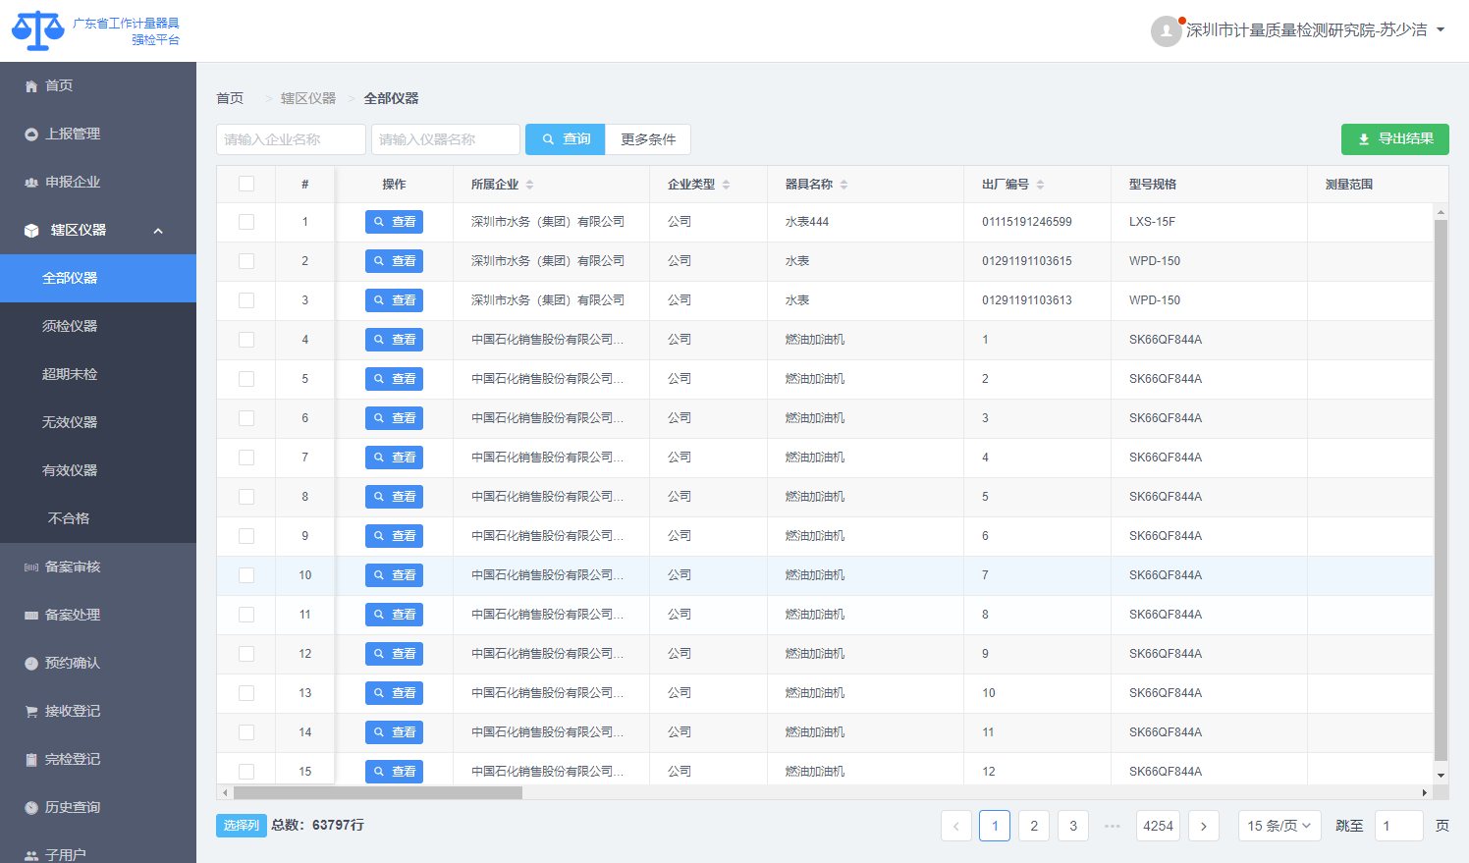
图8

备案审核/处理
申报企业提交的备案资料由市级技术机构进行审核。市级技术机构可进入“备案审核”进行处理。
如果同意备案，则市级技术机构可选择该仪器由本机构检定还是转送至下属的区县级技术机构进行检定（如图10）。
若是转送至下属区县级技术机构，则由区县级技术机构进入“备案处理”菜单进行备案确认。无能力则将退回市级技术机构进行二次处理。
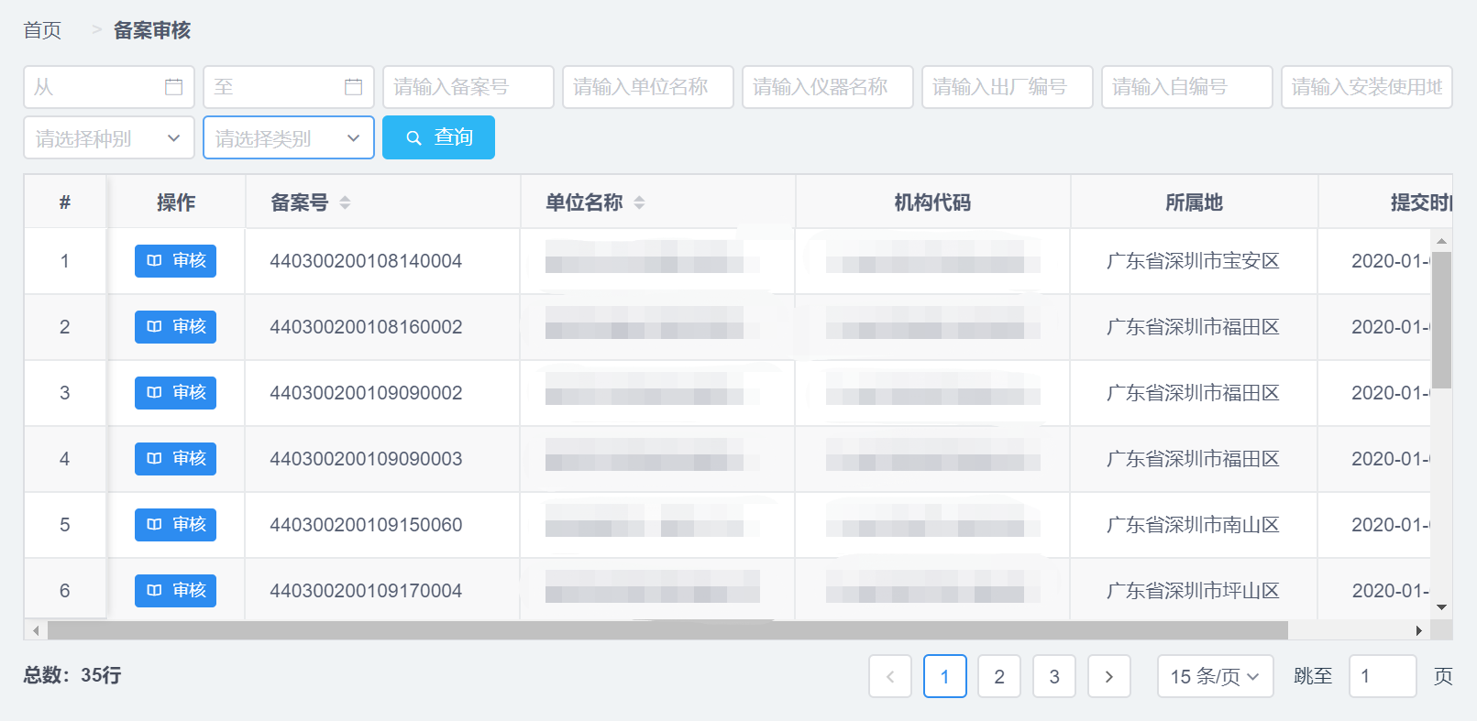
图9
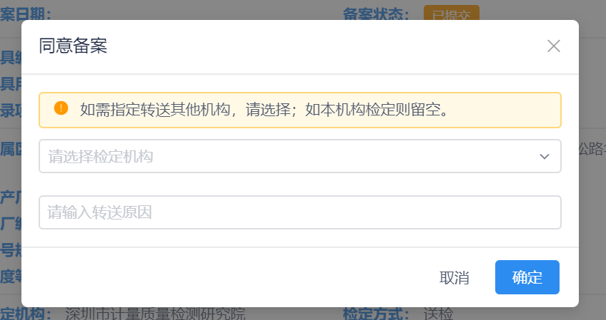
图10

预约确认
申报企业在备案通过后可预约检定，预约信息提交后，技术机构可在“预约确认”界面进行确认（如图11）。
现场检定的预约单以“X”开头，送检的预约单以“S”开头。

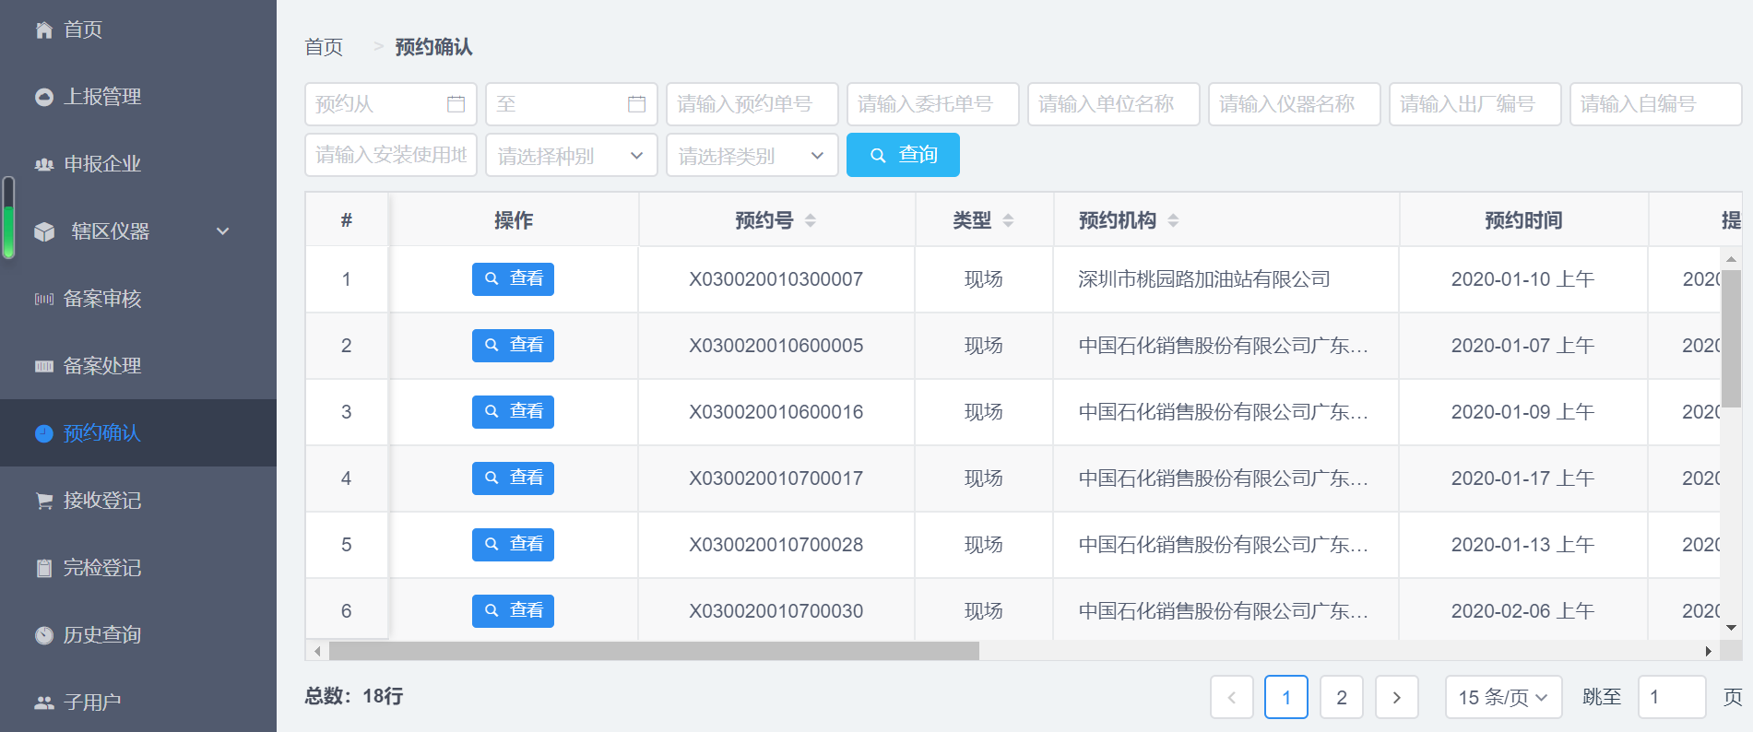
图11
点击列表中的“查看”按钮可进入查看预约单明细，如图12。
如果预约时间已安排满，可跟客户沟通后，点击“修改预约时间”进行预约日期的修改。如果预约可如期接收，则点“确认”按钮。如果预约单中的信息有误或不能接收，可点击“拒绝”按钮，填入拒绝原因退回。在拒绝预约的同时，如发现仪器的备案信息有误，可勾选“取消备案状态”（如图13）。
注：预约确认/拒绝后将通过微信公众号向绑定了平台账号的客户发送通知
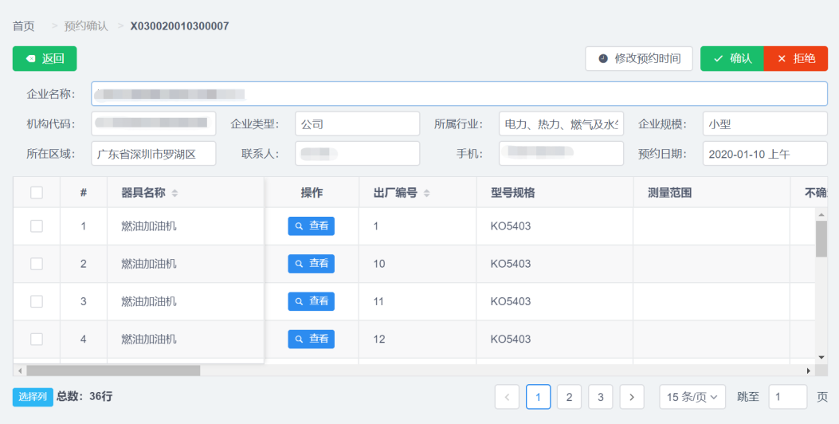
图12
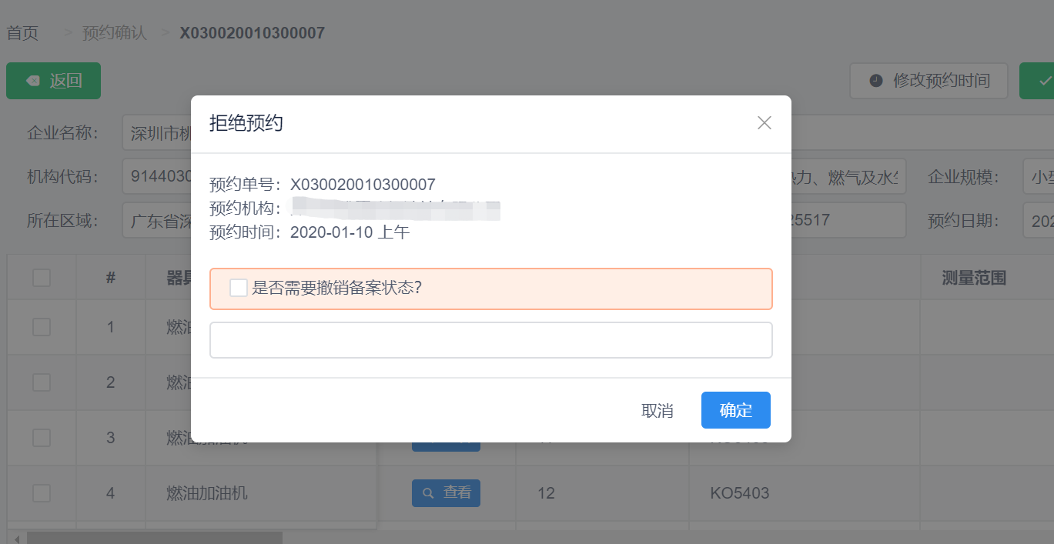
图13

接收登记
预约确认后，客户按预约时间送检，或机构按预约时间到现场进行检定，此时应进入“接收登记”根据预约单号进行接收确认（如图14）。
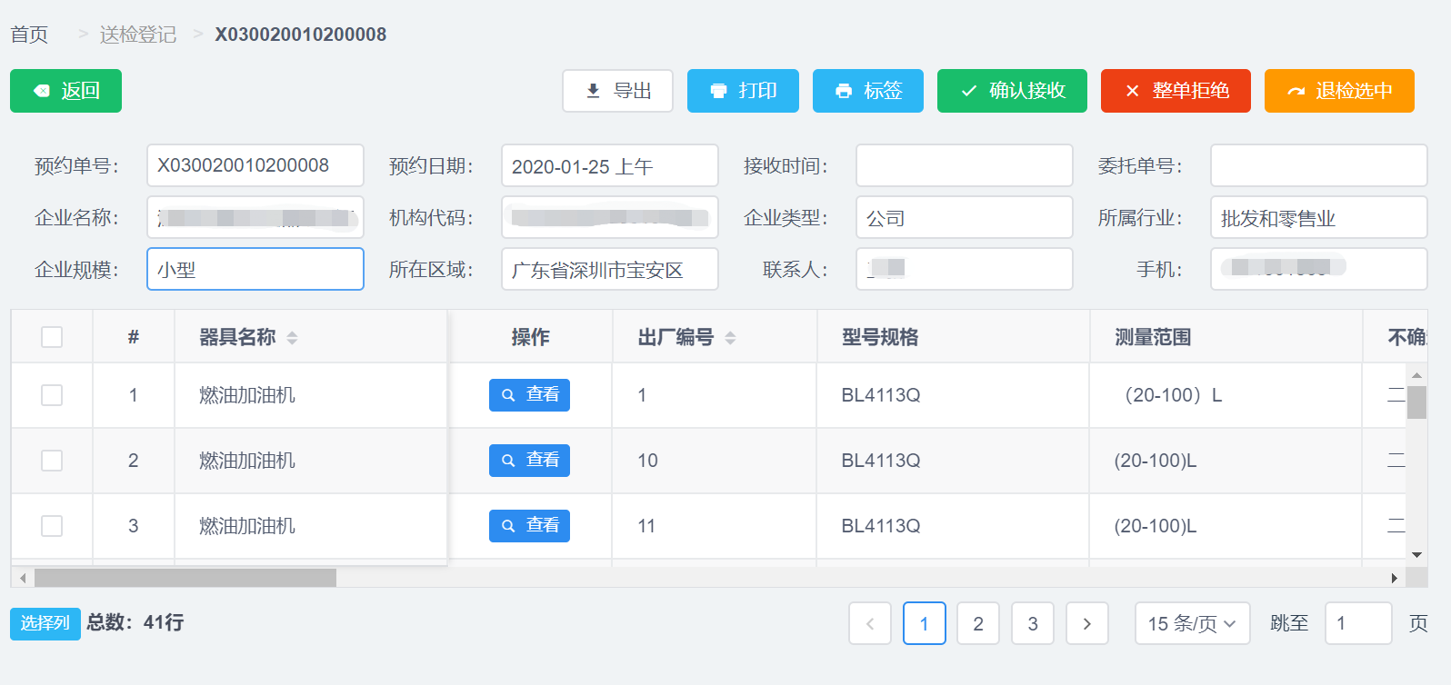
图14
接收登记界面提供以下功能：
- 导出：导出整张预约单的仪器列表的Excel文件，机构可根据自身需求作进一步处理。
- 打印：导出预约单的PDF文件，可打印作为流转单使用。
- 标签：导出预约单仪器的二维码标签PDF文件，可打印贴在仪器上作流转使用，也可作为合格证标签使用。
- 确认接收：确认当前预约单的接收，可输入机构自己的委托单号作关联，如图15。
- 整单拒绝：当前预约单的所有仪器都不符合检定要求，需要退回。
- 退检选中：当前预约单部分仪器不符合检定要求，退回选中的仪器，接收剩下的。
注：接收退回也可像预约退回那样撤销备案状态；接收确认/拒绝后将通过微信公众号向绑定了平台账号的客户发送通知。
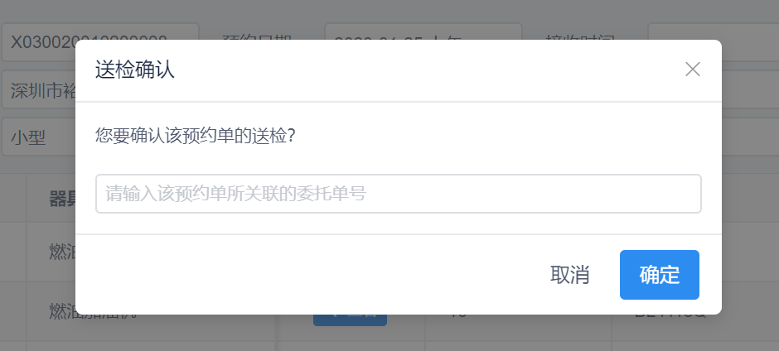
图15

完检登记
仪器完检后可进入“完检登记”进行完检登记，如图15。
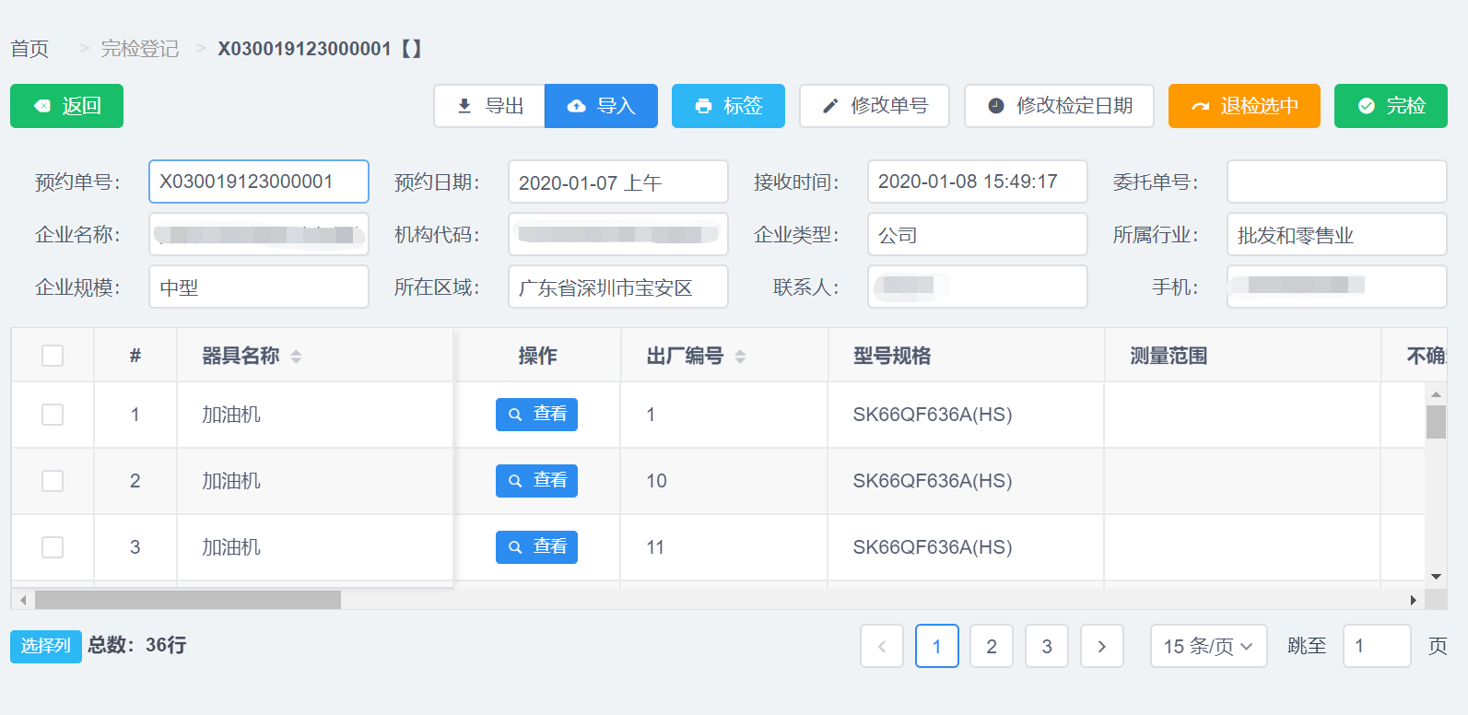
图15
完检登记界面提供以下功能：
- 导出：根据完检信息模板导出当前预约单的仪器列表。
- 导入：在使用“导出”功能导出列表后，按模板要求填写好完检信息，然后将这些信息导入至系统中。
- 标签：导出预约单仪器的二维码标签PDF文件，可作为合格证标签使用。
- 修改单号：如当前的委托单号与接收时录入的委托单号不一致，可修改。
- 修改检定日期：如实际下厂外检的日期与系统确认接收的日期不一致，可修改。
- 退检选中：客户要求退检时可使用此功能退检。
- 完检：在导入所有仪器的检定信息后，完检该预约单。
注：完检后将通过微信公众号向绑定了平台账号的客户发送通知。

检定查询
可根据条件查询当前机构的检定历史。

证书查询
可查询完检登记时导入的证书信息。

子用户
机构的主账号可通过此模块添加子账号。子账号只能通过手机号登陆，并拥有主账号的全部功能。

授权委托书

本人（姓名）系（注册企业/单位名称）的法定代表人，现委托（姓名）为我方代理人，代理人根据授权，以我方名义在“广东省计量强制检定管理平台”（网址：https://www.gdqjp.com/）上进行注册、操作和处理相关事宜，其法律后果由我方承担。

代理人无转委托权。

注册单位/企业：（盖单位章）
法定代表人：（签字或盖章）
身证份号码：
委托代理人：（签字或盖章）
身份证号码：
日 期： 年 月 日

附件3

广东省计量强制检定管理平台
使用手册
（申请方（企事业单位）使用）

2021年11月

目录

一、 注册及登录 26
1. 用户注册 26
2. 注册须知 29
3. 绑定微信 29
二、 页面 31
三、 仪器管理 32
1. 菜单说明 32
2. 仪器信息的基本操作 33
3. 数据导入 38
4. 导入常见错误 39
5. 填写注意事项 40
四、 仪器备案 41
1.提交备案 41
2.备案异常 43
3.注意事项 43
4.其他菜单 43
5.微信查询 44
五、 预约管理 44
1. 预约检定 44
2. 预约异常 46
3. 其他菜单 46
4. 微信查询 46
六、 前台送检/现场检定 47
七、 其他 47
八、 微信小程序 48
1.用户登录 48
2.界面及操作 49
附件一 53
附件二 54
附件三 56

一、注册及登录

1.用户注册
用户使用浏览器（推荐谷歌，不推荐IE及IE内核的360浏览器）登录：https://www.gdqjp.com，进入“广东省强制检定计量器具管理平台”界面，点击“注册账户”，如图1所示。
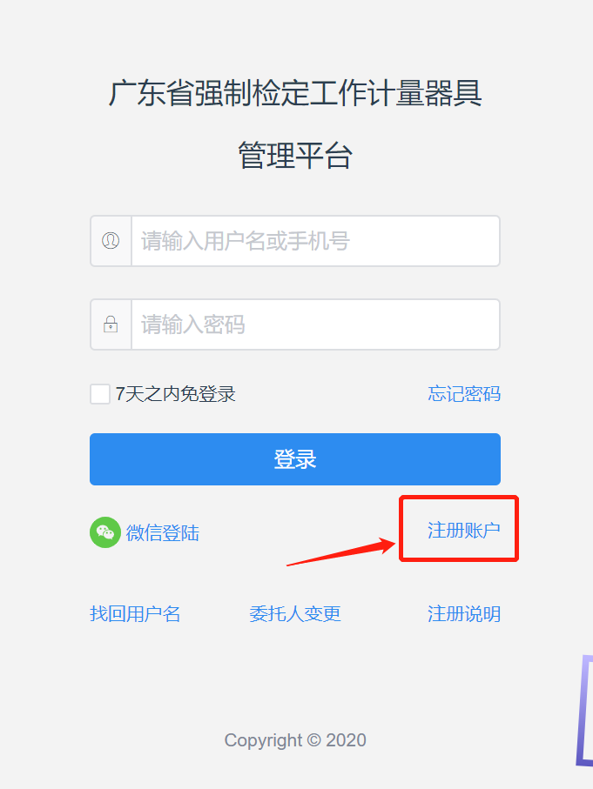
图1
进入注册界面后，用户类型选择“申请方”（图2），并以“企业/单位”的身份（图3）进行申请。

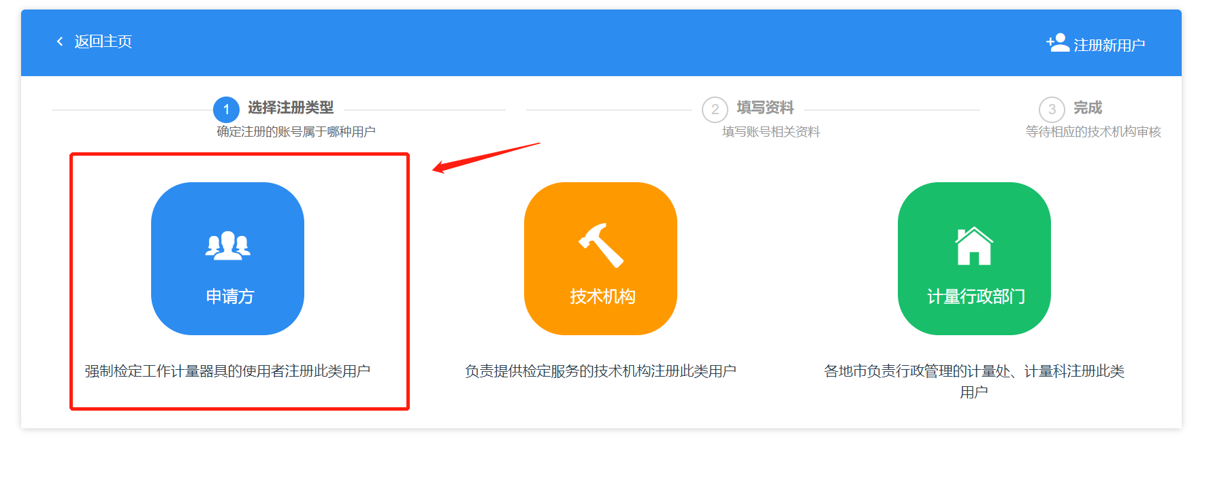
图2
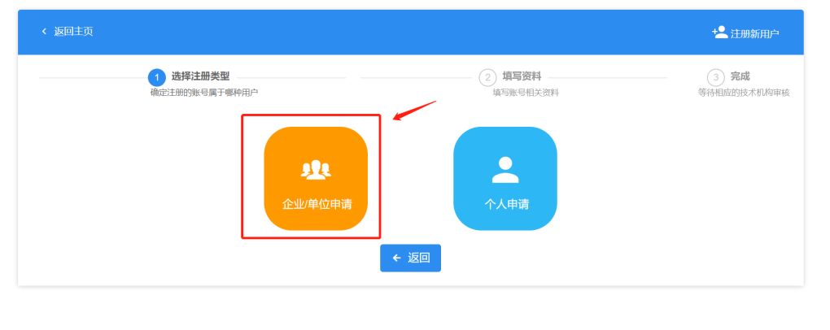
图3
申请需填写相关资料（图4），其中需上传申请方《统一社会代码证》等证照及《法人授权书》，该授权书请点击“下载模板”后填写，由法人签字并盖章后回传。
授权书样式请见图5及附件一。
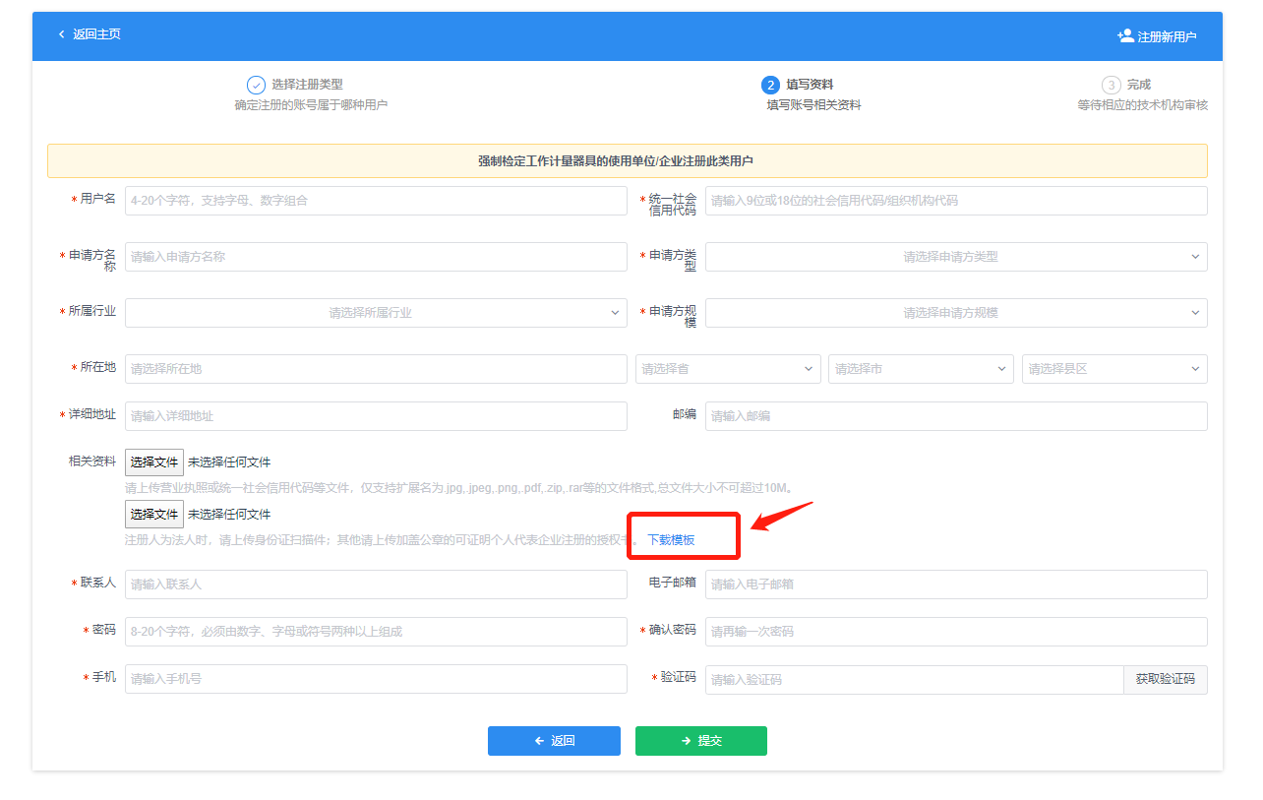
图4
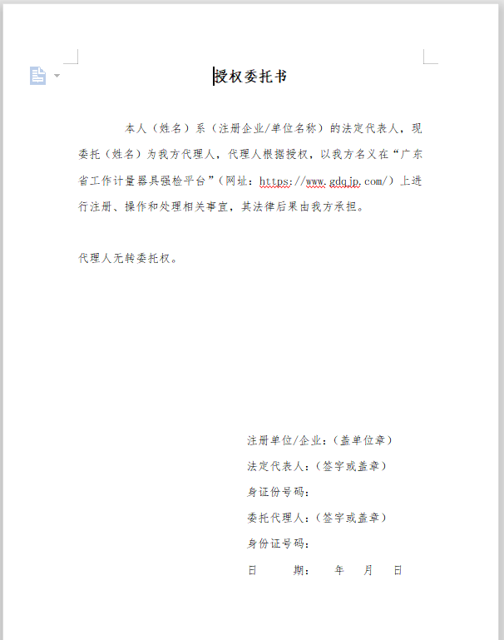
图5

2.注册须知
- 作为仪器的使用者，需要送检仪器，即申请方，请务必注册“申请方”类型的账号，有营业执照，代码证的，请以企业身份注册。以个人身份注册，或以其它账号类型注册的不会被通过。
- 注册时申请方名称、详细地址请务必与证照上的一致。
- 《授权委托书》须法人签字，并加盖公章。
- 注册申请提交后，由当地市/区法定计量检定机构审核，如有疑问，请向当地市/区法定计量检定机构咨询。
- 如账号注册信息错误，申请被拒绝后，可登录系统，按要求修改，或自行注销账号（如图6）。
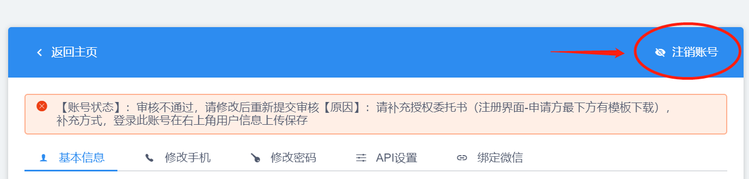
图6

3.绑定微信

1）微信登录
注册完成后，会出现微信登录绑定的二维码（图7），可扫码绑定微信号，日后可进行微信登录。
图7

关注微信公众号
平台关注“广东计量强检”公众号可获得平台的动态信息。
如用户已绑定微信登录，在公众号中点击【绑定账号】可自动绑定相关账号。
如用户未绑定微信登录，在公众号中点击【绑定账号】，则将要求输入平台的账号及密码来进行绑定验证。
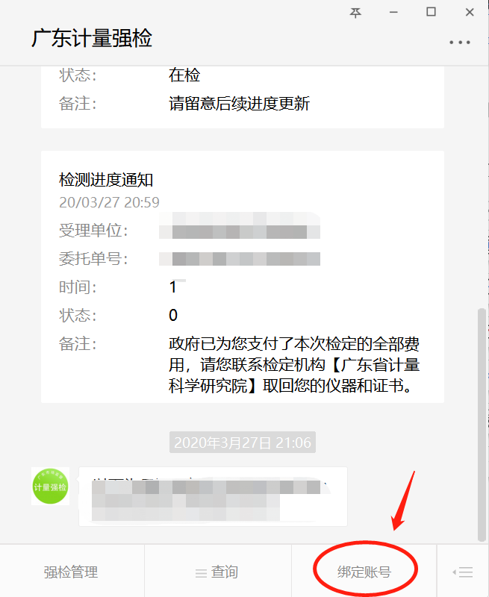
图8

二、页面
系统界面左侧为菜单区，右上角是用户设置按钮（如图9），右侧跟随不同的菜单显示不同的界面。
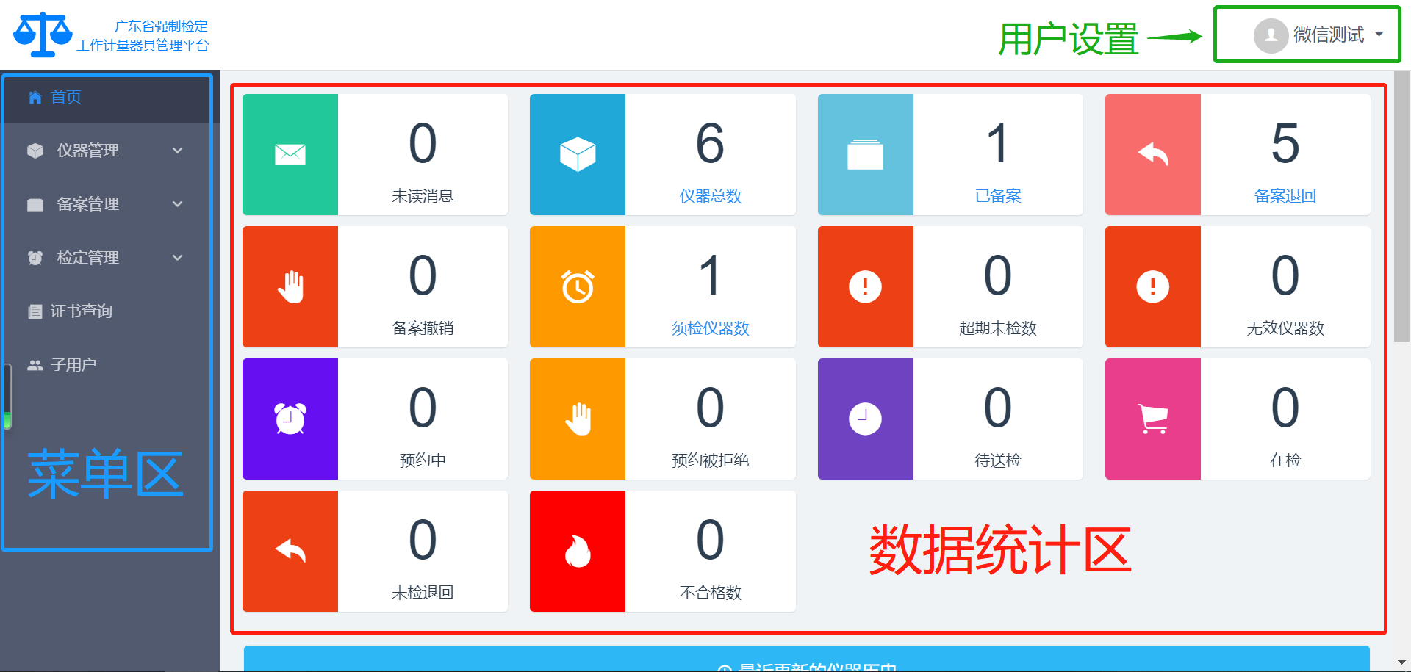
图9
用户登录后，首先显示首页界面，内容包括有常用的数据统计（如图9）及最新的仪器动态（图10）。
在数据统计区中的“卡片”，如果文字颜色为蓝色，如图9中的“仪器总数”、“已备案”、“备案退回”等，则可直接点击“卡片”，系统将自动跳转至相应的页面。
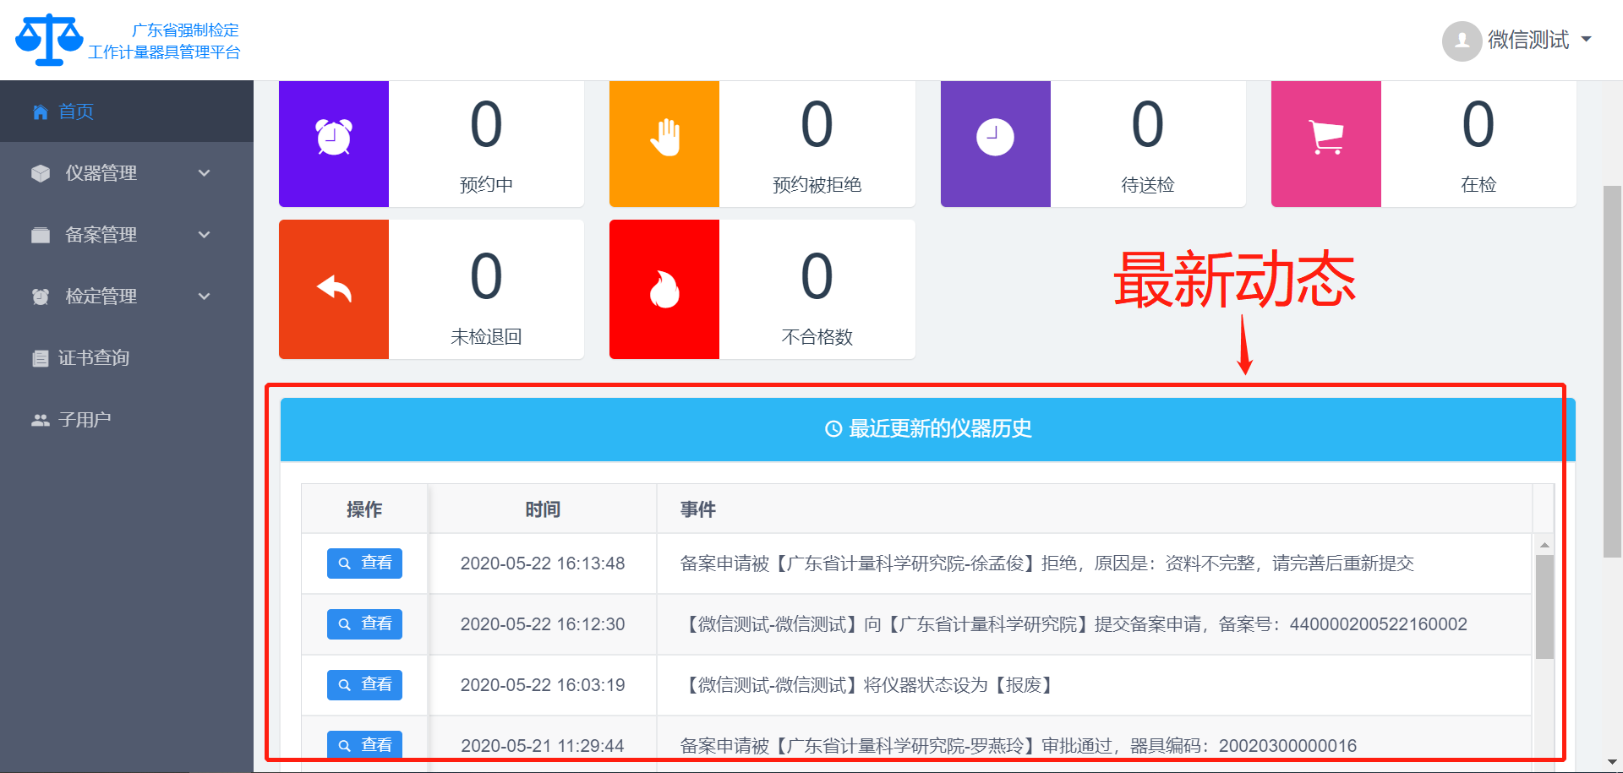
图10

三、仪器管理

菜单说明
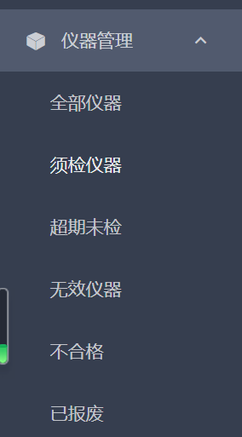
图11
【全部仪器】：显示用户的全部仪器，但不包括“已报废”状态的仪器。用户对仪器的大部分操作都在此界面进行。
【须检仪器】：显示提交备案申请通过后10天内，或在有效期30天内的仪器。此界面提供“预约检定”的功能。
【超期未检】：显示提交备案申请通过后超过10天，但不超过30天，或已超过有效期，但不超过30天的仪器。此界面提供“预约检定”及“停用”的功能。
【无效仪器】：显示提交备案申请通过后超过30天或超过有效期30天的仪器。此界面提供“停用”的功能。
【不合格】：显示检定不合格的仪器。此界面提供“预约检定”及“停用”的功能。
【已报废】：显示状态为“已报废”的仪器，此界面只供查看功能。

仪器信息的基本操作
用户通过登录后进入主界面，从左侧菜单中选择【仪器管理】→【全部仪器】，可进入仪器管理界面，如图12所示。
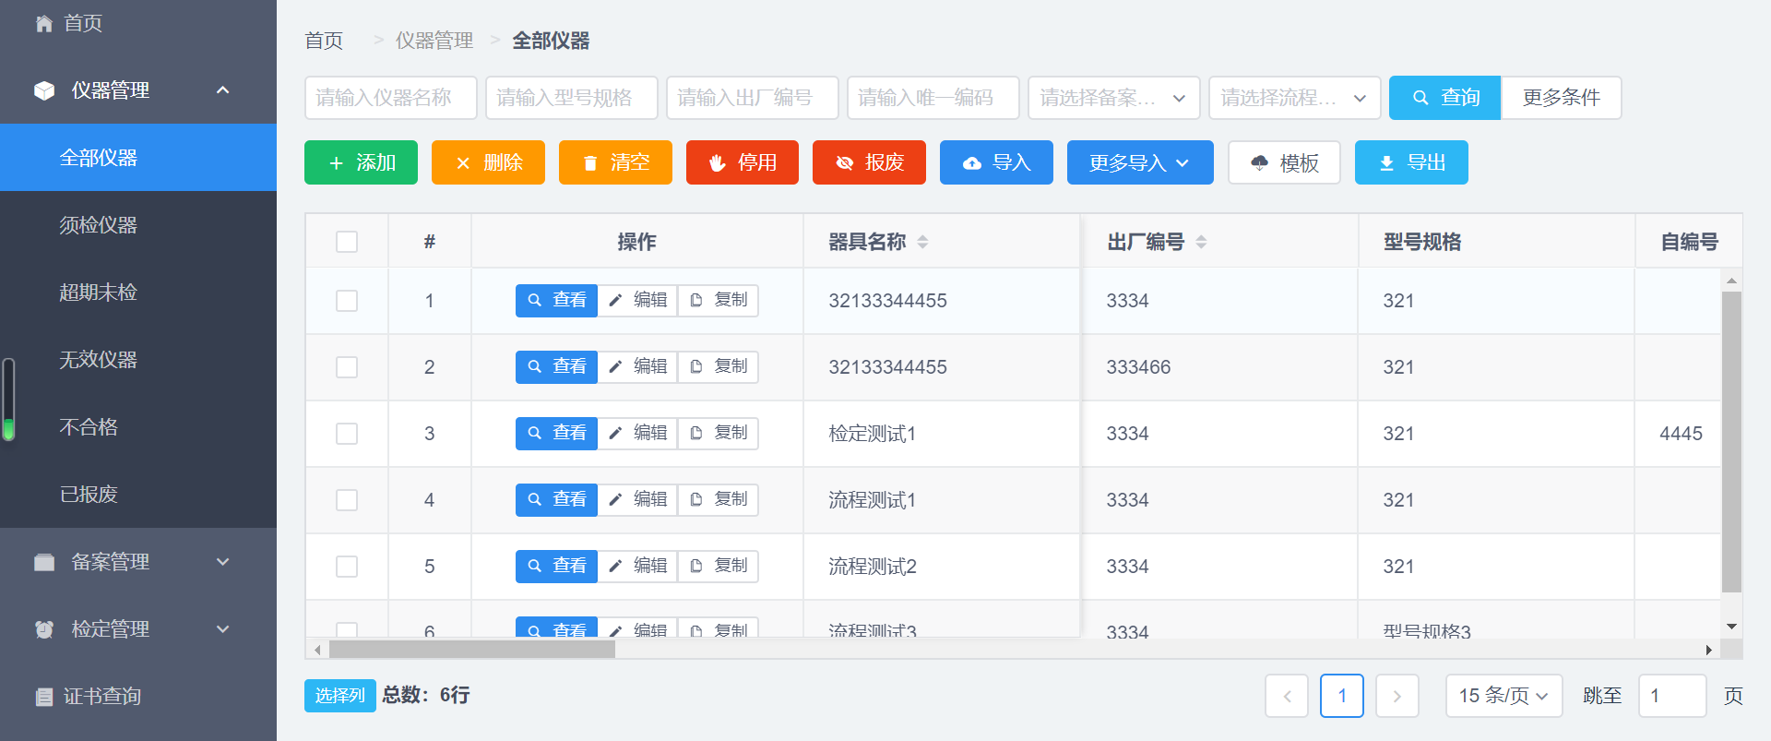
图12

基本表格操作
点击表格左上方的复选框可同时选中表格中的所有仪器，或取消选择，如图13。
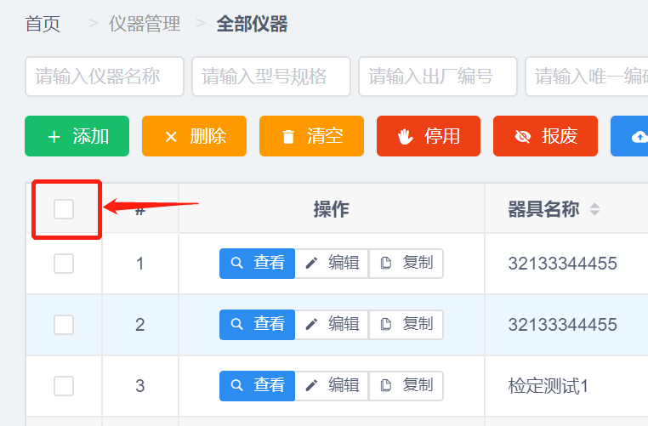
图13
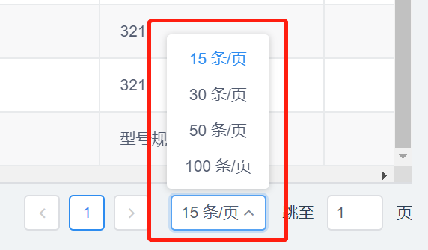
图14
点击表格右下方的“15条/页”可控制表格每页显示多少条数据，如图14。
点击表格左下方的“选择列”（如图15）可自行调整表格显示的数据。如每页显示100条数据时，有可能因为显示的数据过多而造成浏览器卡顿，此时利用“选择列”来减少显示的列数可提高浏览器性能，如图16。
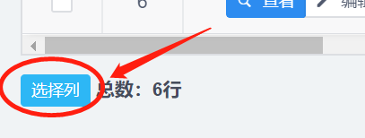
图15
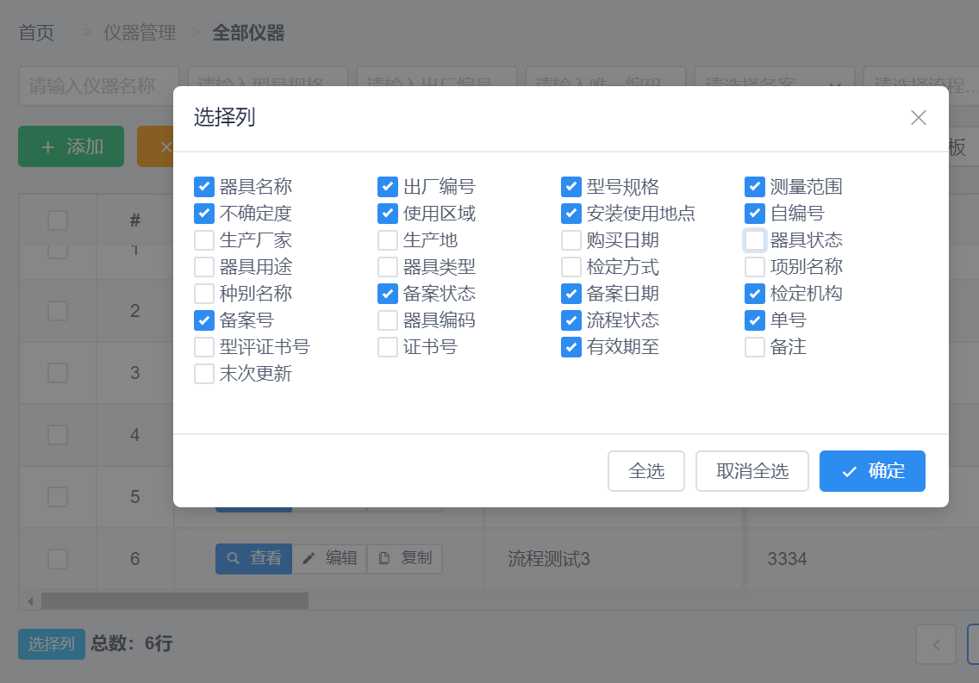
图16

查看
点击每条仪器信息行的“查看”按钮可查看仪器的详情。
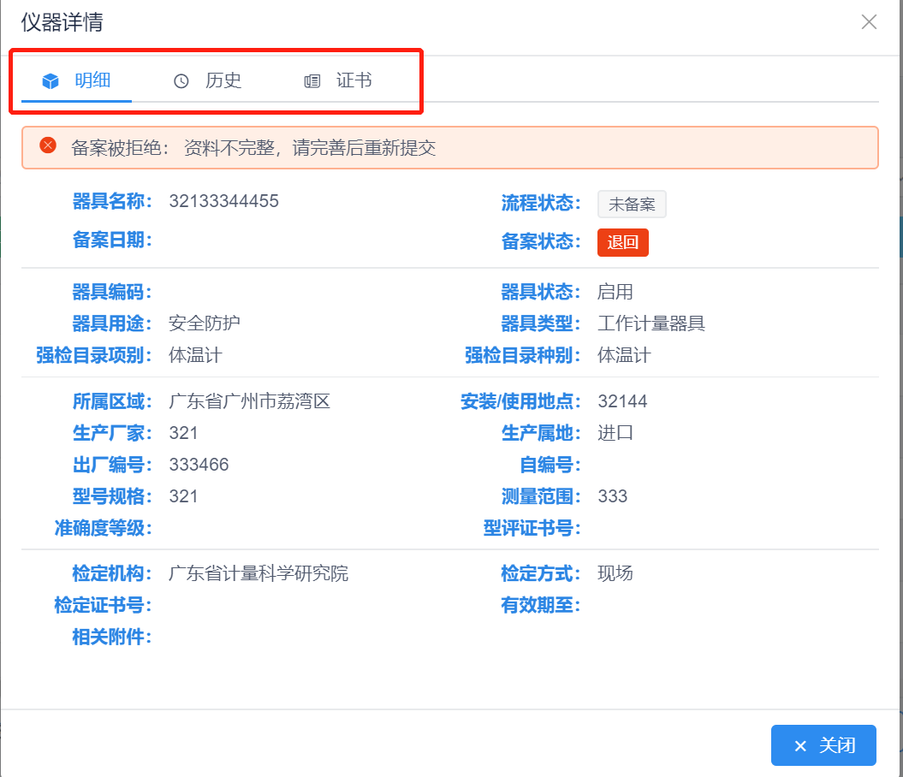
图17
在仪器的详情页（如图17），点击上方的“历史”和“证书”标签，还可切换显示仪器的其他信息。

添加
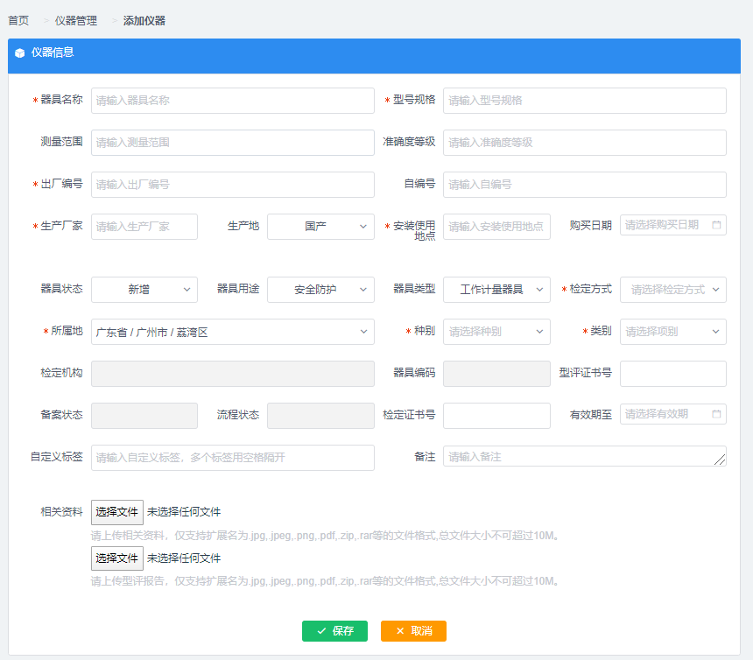
图18
点击“添加”后，出现仪器编辑界面（图18），可手动输入仪器信息添加仪器。录入时须正确输入型号规格、出厂编号等信息。
注：仪器名称、型号规格、出厂编号、自编号，四者相同将视为同一台仪器，则系统不允许保存。

编辑
保存后的仪器如需修改，可点击仪器栏目中的编辑按钮进行编辑（如图19。）
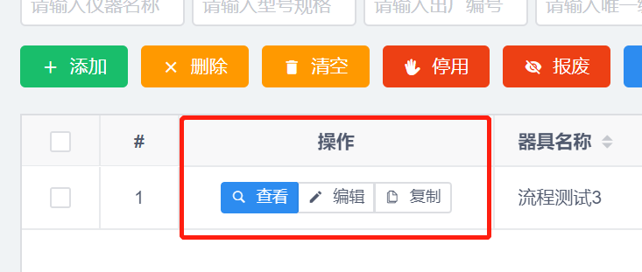
图19
注：备案通过前可修改所有信息，备案通过后只能修改部分信息，见图20。
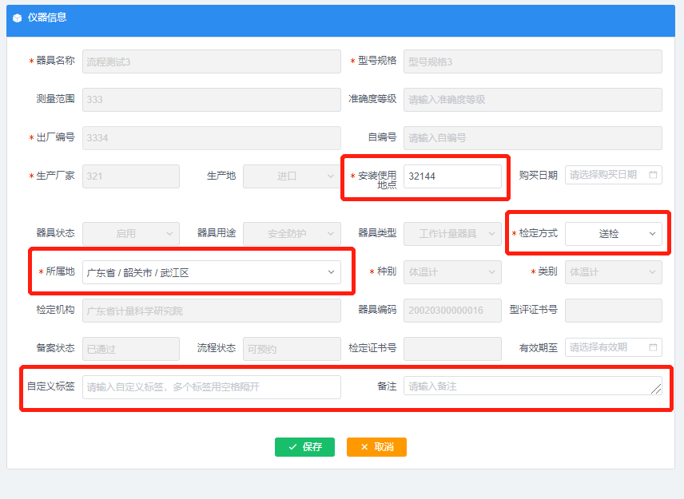
图20

复制
添加仪器后，相似的仪器可通过“复制”（如图19）来进行快速录入。

删除
“删除”可删除选中的仪器。已备案的仪器不能删除。
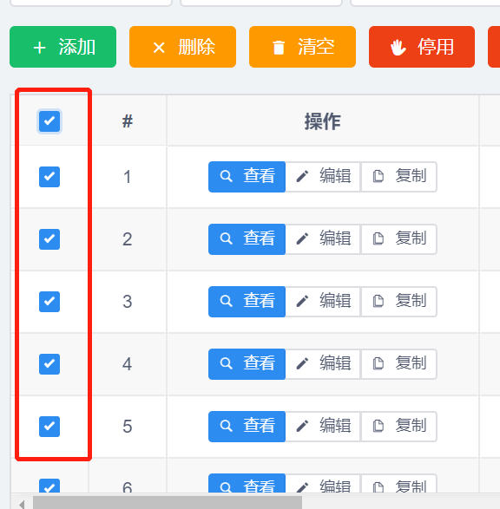
图21

清空
“删除”的批量操作版，一次性删除所有可删除的仪器，无需一条条手动勾选。

停用
使选中的仪器进入“停用”状态。停用的仪器可在【备案管理】→【已停用】中重新启用。

报废
使选中的仪器进入“报废”状态。报废的仪器将归至【仪器管理】→【已报废】中。

数据导入
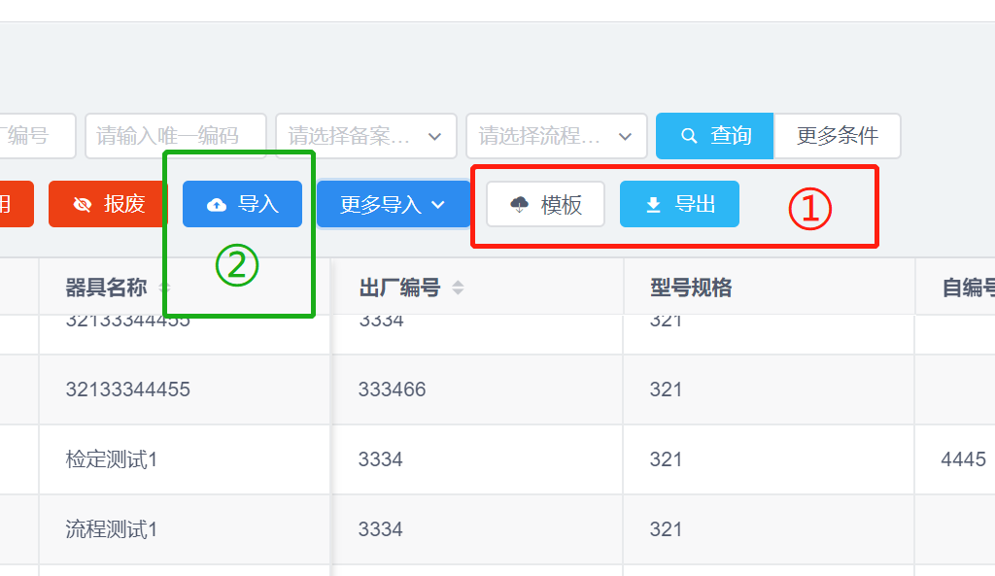
图22
当批量录入仪器信息时，在图22红色方框① 位置，点击“模板”，下载相应的文件，并根据文件要求填写信息；也可先录入一条仪器信息，然后使用①位置中的导出功能导出EXCEL文件，然后按导出的文件的样式添加其他仪器信息。
填写完成后通过点击②位置的“导入”，选择填写完成的“EXCEL”文件进行上传。
更多导入：
“逐行导入”为另一种导入方式，与“导入”的区别在于本地解析EXCEL文件，并逐条上传至服务器。
“更新地址”为“三表”专用，用于批量更新三表的安装使用地点。
“更换加油枪”为“加油机”专用，用于机油机的加油枪更换时批量更新加油枪信息。

导入常见错误
- 仪器的种别代码不能为空
- 仪器的种别代码：xxxxxx可能有误或已作废，无法找到相对应的名称
仪器的种别代码必填，具体可用代码请查看附件二。
- 【44xx00】是属于市级代码，使用区域须填最后两位不是“00”的区县级代码！
使用区域须填至区县级，具体可代码请查看附件三。
- xxxx代码只能为数字：1.xx，2.xx，3xx，请检查确认！
对应的字段只能填写相应的数字，不能填写文字！

填写注意事项
图23红框中的信息需根据计量器具性质进行修改或补充。
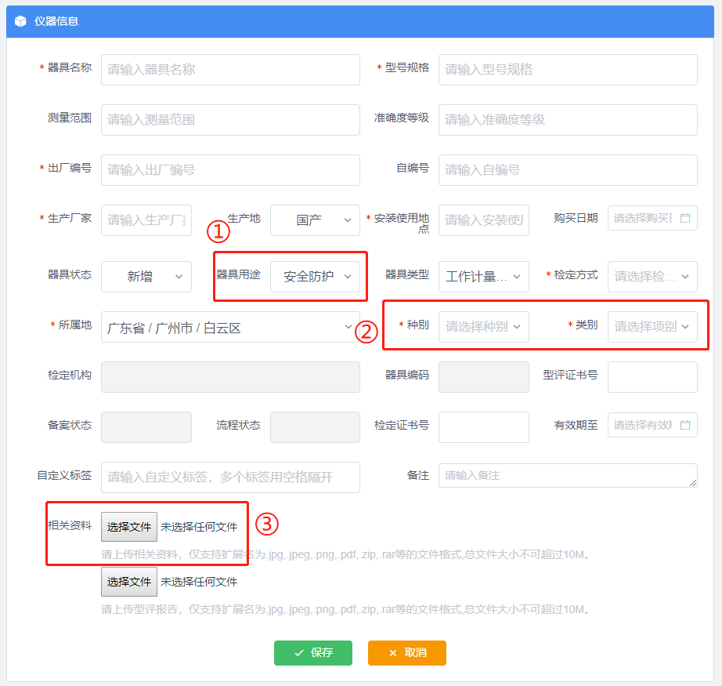
图23
①器具用途：根据计量器具选择对应的用途“安全防护”、“医疗卫生”、“贸易结算”、“环境监测”。
②种别、种类：根据送检的计量器具所对应的强检目录类别进行填写。
③相关资料：监管方式为“P+V”类的工作计量器具需上传“型式评价”证书。
四、仪器备案

1.提交备案
- 在用户主界面左边栏目中选择【备案管理】→【待备案】（见图24）。
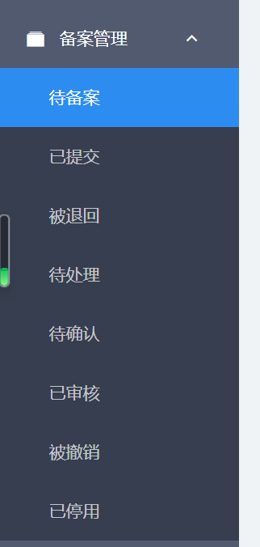
图24
- 在右侧界面中，勾选需备案的工作计量器具并提交。
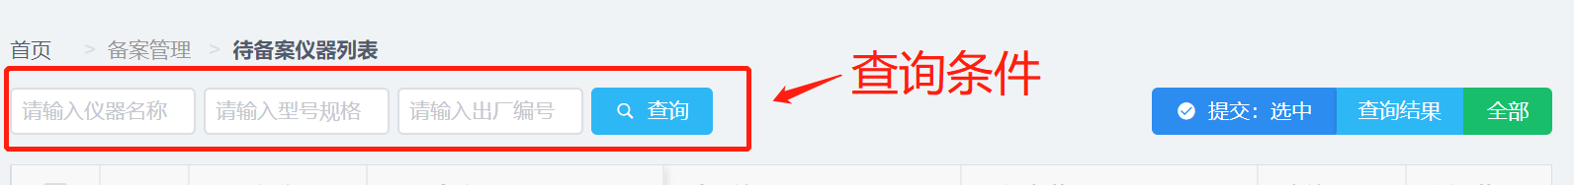
图25
提交方式共有三种：
【选中】：提交勾选中的仪器；
【查询结果】：以当前的查询条件（图25）为基础，提交所有符合条件的仪器；
【全部】：提交全部未备案的仪器。
- 选择备案的技术机构后,确认“责任声明”，然后点击“确定”。（图26）
- 如果用户选择在市级技术机构无能力检验时，授权给市级机构转送至省院，可勾选最下方的授权声明。
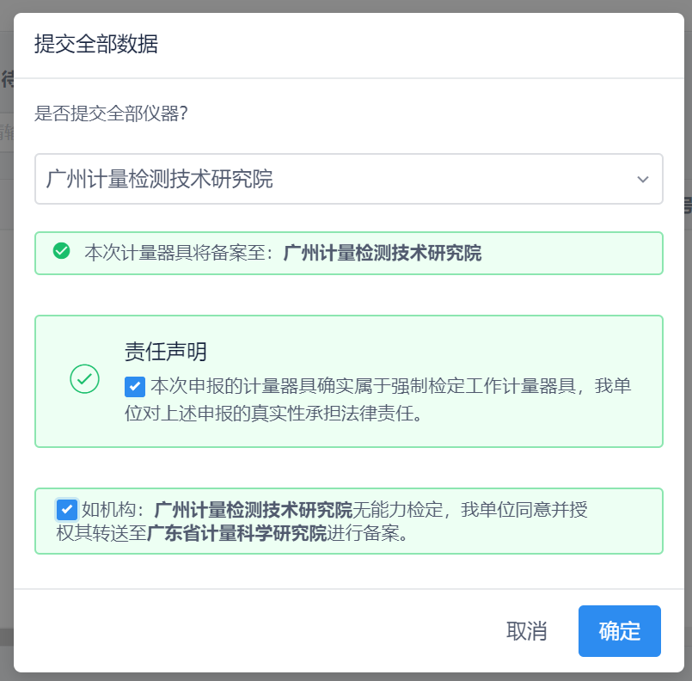
图26

2.备案异常
当备案信息被退回时，此时仪器信息将会流转到【备案管理】→【被退回】。用户可在此界面查看仪器备案失败的原因：
- 资料不完整；用户可在界面对仪器信息进行修改，并重新提交。
- 不属于强检目录；勾选相应的仪器，点击“删除”。

3.注意事项
仪器最终备案所在的机构为仪器的检定机构，一般备案时只能选择市级的技术机构。如果市级技术机构判断该仪器应分派至区县级机构检定，则会启动分派流程，待县级机构确认后才算是备案成功。

4.其他菜单
【已提交】显示已提交备案，但机构未处理的仪器。可在此界面进行“撤销备案”操作。
【待处理】显示由市级机构转送至区县级机构，但县级机构无能力，退回给市级机构的仪器。
【待确认】显示由市级机构转送至区县级机构，或市级机构无能力，转送至省院的仪器。
【已审核】显示备案通过的仪器。
【被撤销】显示备案通过，但在后续过程中因故被技术机构或行政管理部门撤销备案状态的仪器。可在此界面进行“停用”或“报废”操作。
【停用】显示“停用”状态的仪器。可在此界面进行“启用”或“报废”操作。

5.微信查询
用户关注“广东计量强检”微信公众号后，可进行备案查询。
- 绑定平台账号后，当备案状态发生变化时，系统会自动发送通知。
- 绑定平台账号后，可点击下方菜单【查询】→【备案查询】（如图8），获取所有仪器的备案数量统计信息。

五、预约管理

1.预约检定
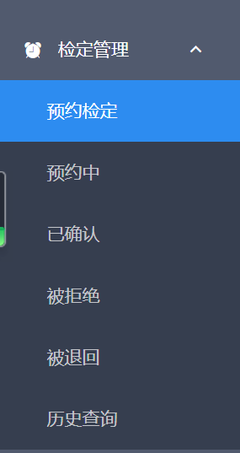
图27
当用户将对应仪器备案成功后，可进行预约。
- 在用户主界面左边栏目中，选择【预约管理】→【预约检定】。
- 在右侧界面中，勾选需预约“送检/现场”的仪器，并选择时间。
注：不同机构、不同检定方式的仪器须分开预约
- 当需要预约的仪器数量多，且跨页时，可先将仪器“加入待处理”中，然后再进入“待处理列表”一起提交，见图28。
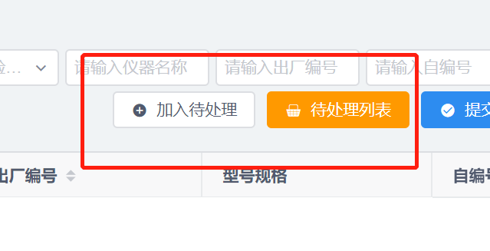
图28
- 选择预约的日期及时间段（如图29）。待技术机构确认后，根据预约时间送检仪器或等待现场检定。
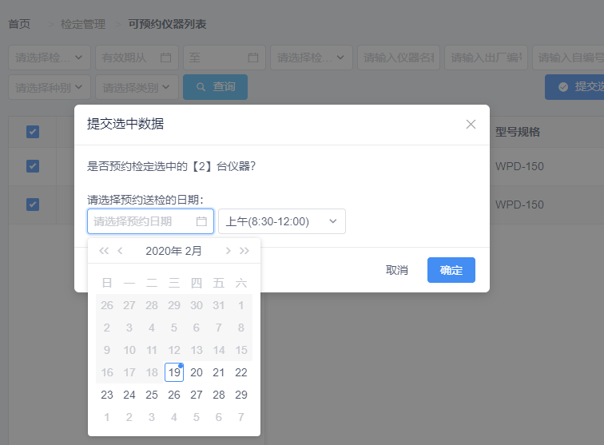
图29

2.预约异常
当预约时间被拒绝时，用户可在选项栏【预约管理】→【被拒绝】中查看到被拒绝的原因。如需重新送检，请按照第1点的流程重新选择时间进行预约。

3.其他菜单
【预约中】显示已提交，但机构未确认的预约。可在此界面取消预约。
【已确认】显示机构已确认，待检定的预约。
【被拒绝】显示机构已拒绝的预约，在此界面可确认机构拒绝原因。
【被退回】显示机构已接收，但后续过程中发现问题退回的预约。
【历史查询】显示历史。

4.微信查询
用户关注“广东计量强检”微信公众号后，可进行预约单查询。
- 没有绑定平台账号的情况下，可直接输入单号进行查询。
- 绑定平台账号后，当预约单状态发生变化时，系统会自动发送通知。
- 绑定平台账号后，可点击下方菜单【查询】→【检定查询】（如图30），获取最新的10条预约单状态信息。
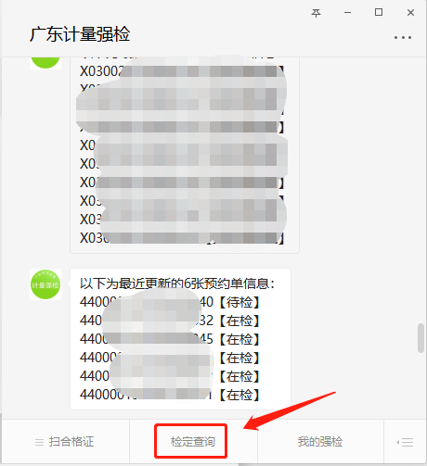
图30

六、前台送检/现场检定
用户携带已经预约成功的工作计量器具至备案的技术机构所在地前台，并进行送检。由现场工作人员进行核对。
核对无误时：根据前台相关要求，完成送检流程。
发现问题：前台工作人员根据送检仪器与备案信息核对后，发现仍存在问题，会进行退单操作。仪器将撤销备案，重新流程至“备案管理”→“被退回”，此时根据文中第三部分“备案管理”第2点中的相关要求进行操作。
预约单完检后，如用户已关注“广东计量强检”微信公众号并绑定了平台账号，将会收到完检通知。

七、其他
【证书查询】 显示机构出具的证书。
【子用户】 可设置多个子账号，子账号用手机号登录，并拥有跟主账号一样的权限。
八、微信小程序

1.用户登录

打开小程序后，进入“我”界面（如图1），点击空白头像可进行用户登录。
当前版本只提供给账号类型为“申请方”的用户使用。
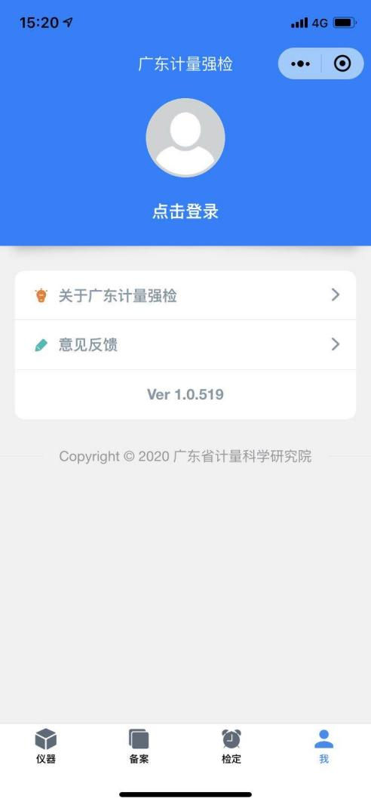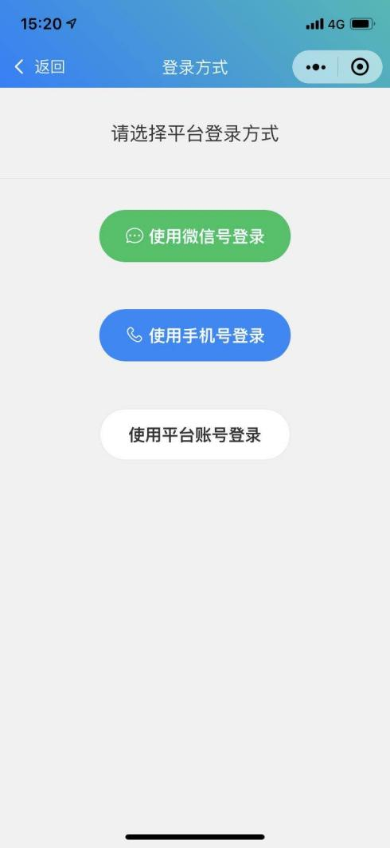
图1 图2
登录有三种方式：
- 使用当前微信号登录，前提是平台已绑定微信登录，或公众号已绑定平台账号；
- 使用当前手机号登录，前提是当前手机号可正常登录平台；
- 使用平台账号登录，用户输入平台账号密码后登录。

2.界面及操作
界面“我”与平台的首页相对应，用户显示各种汇总信息，点击数字可进入相应的页面
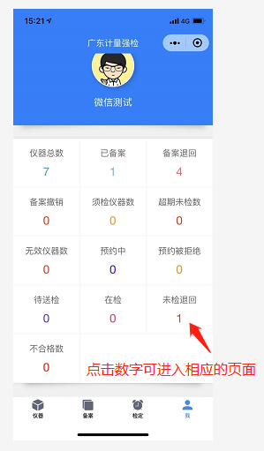
图3
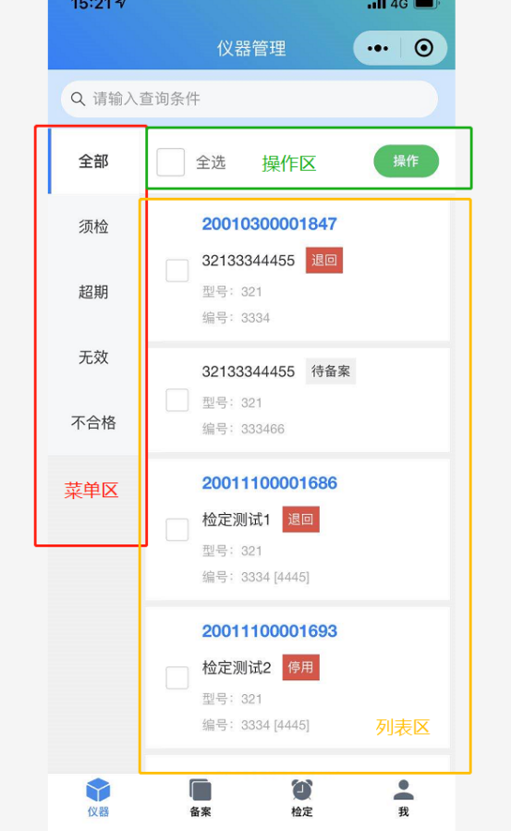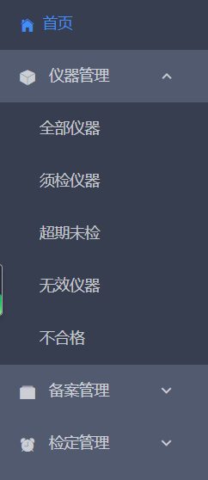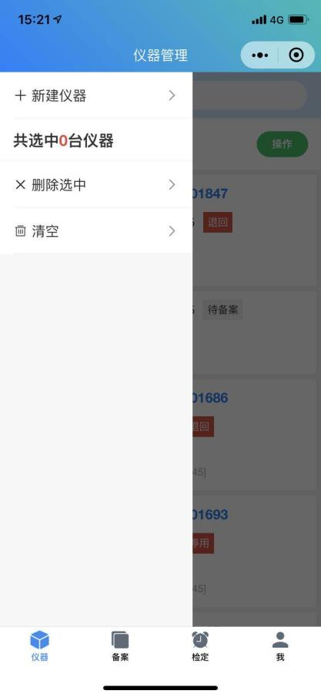
图4 图5 图6
主要界面分为【菜单区】【列表区】及【操作区】，如图4，其中【菜单区】中的菜单与平台的菜单（如图5）相对应。
【操作区】点击“操作”按钮后，将弹出相应菜单的可操作项，如如图6。
【列表区】点击“仪器”或“预约单”可查看明细（如图8-10）。在某些界面左右滑动还有针对“仪器”或“预约单”的相应的操作，如图11-12。
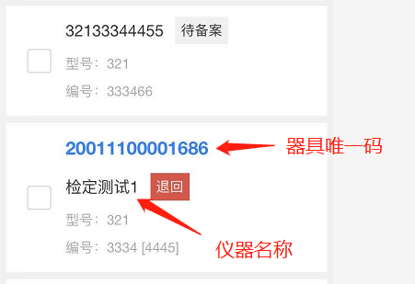
图7
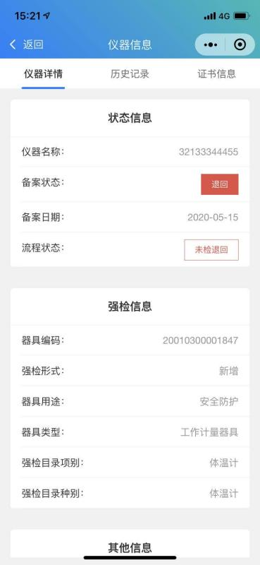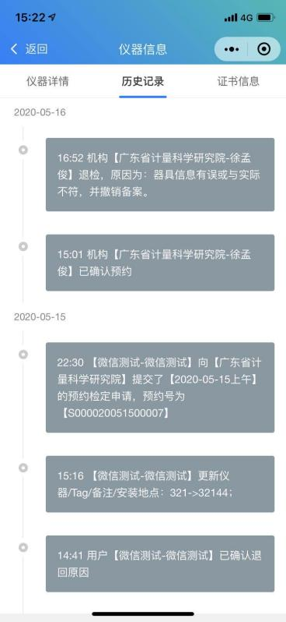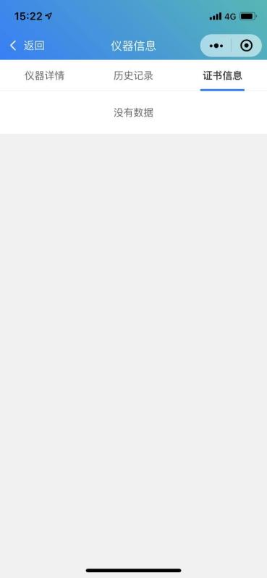
图8 图9 图10
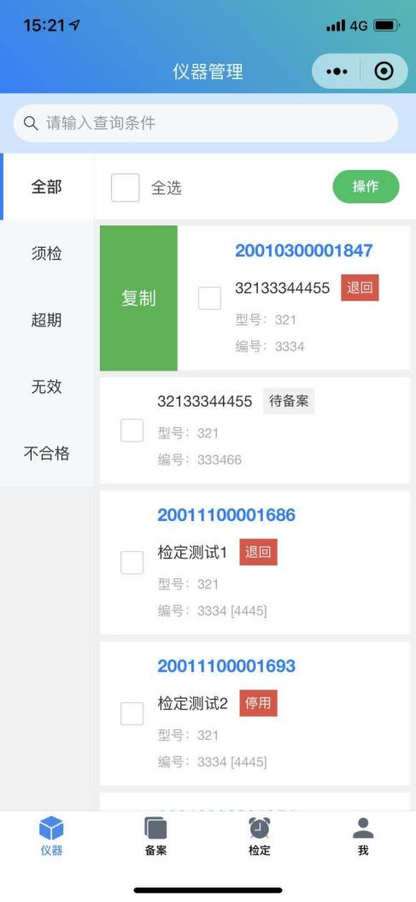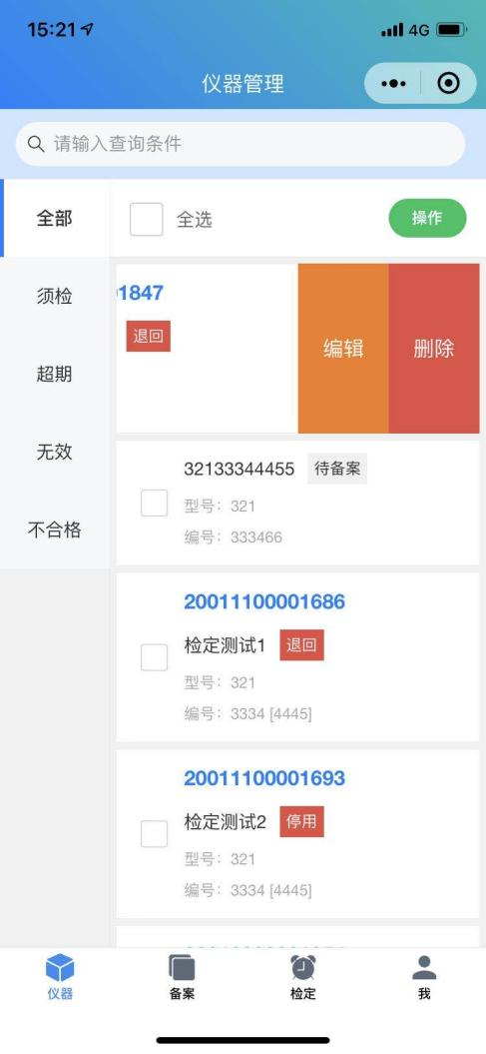
图11 图12
对于预约单，点击查看，则显示预约单的明细。
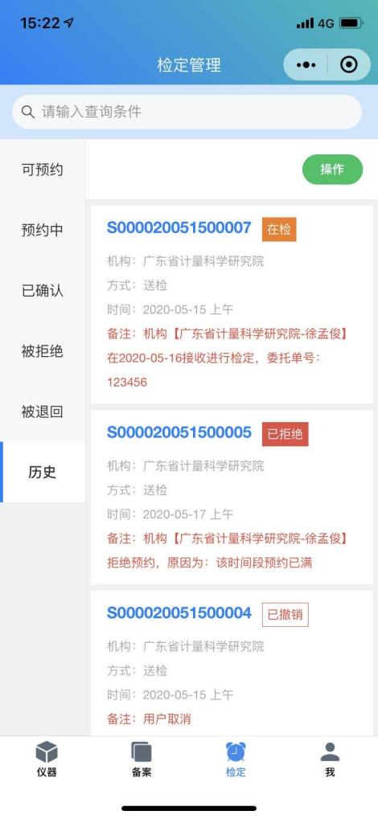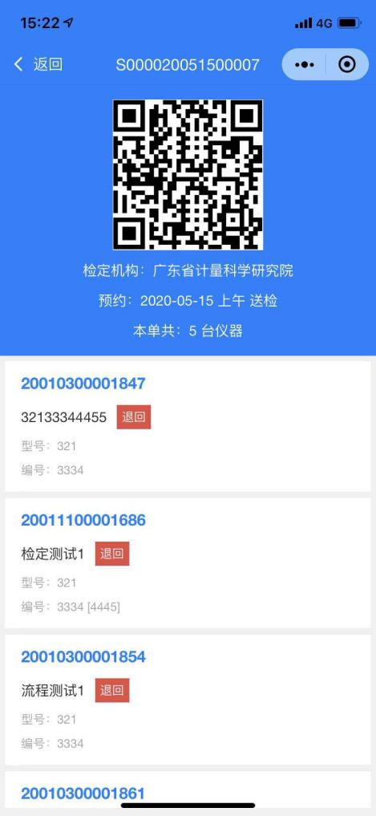
图13 图14

附件一

授权委托书

本人（姓名）系（注册企业/单位名称）的法定代表人，现委托（姓名）为我方代理人，代理人根据授权，以我方名义在“广东省计量强制检定管理平台”（网址：https://www.gdqjp.com/）上进行注册、操作和处理相关事宜，其法律后果由我方承担。

代理人无转委托权。

注册单位/企业：（盖单位章）
法定代表人：（签字或盖章）
身证份号码：
委托代理人：（签字或盖章）
身份证号码：
日 期： 年 月 日

附件二

2019新版强检目录信息

项别号 | 项别 | 种别号 | 种别
004 | 体温计 | 004003 | 体温计
012 | 轨道衡 | 012001 | 轨道衡
013 | 谷物容重器 | 013001 | 谷物容重器
014 | 计量罐 | 014001 | 立式金属罐
014 | 计量罐 | 014005 | 铁路计量罐（车）
014 | 计量罐 | 014006 | 船舶液货计量舱
015 | 加油机 | 015001 | 燃油加油机
020 | 糖量计 | 020001 | 糖量计
021 | 乳汁计 | 021001 | 乳汁计
023 | 水表 | 023003 | 水表DN15~DN50
027 | 眼压计 | 027001 | 眼压计
028 | 出租汽车计价器 | 028001 | 出租汽车计价器
029 | 机动车测速仪 | 029001 | 机动车测速仪
031 | 电能表 | 031005 | 电能表
035 | 心脑电测量仪器 | 035001 | 心电图仪
035 | 心脑电测量仪器 | 035002 | 脑电图仪
035 | 心脑电测量仪器 | 035003 | 多参数监护仪
038 | 医用活度计 | 038001 | 医用活度计
041 | 声级计 | 041001 | 声级计
042 | 听力计 | 042002 | 纯音听力计
042 | 听力计 | 042003 | 阻抗听力计
052 | 呼出气体酒精含量检测仪 | 052001 | 呼出气体酒精含量检测仪
056 | 水分测定仪 | 056001 | 原棉水分测定仪
056 | 水分测定仪 | 056002 | 烘干法水分测定仪
056 | 水分测定仪 | 056003 | 电容法和电阻法谷物水分测定仪
057 | 验光仪器 | 057001 | 验光仪、综合验光仪
057 | 验光仪器 | 057002 | 验光镜片箱
057 | 验光仪器 | 057003 | 角膜曲率计
059 | 加气机 | 059001 | 液化石油气加气机
059 | 加气机 | 059002 | 压缩天然气加气机
059 | 加气机 | 059003 | 液化天然气加气机
060 | 热能表 | 060001 | 热能表DN15~DN50
061 | 非自动衡器 | 061001 | 非自动衡器
062 | 自动衡器 | 062001 | 动态汽车衡
063 | 流量计 | 063001 | 流量计（口径范围DN300及以下）
064 | 压力仪表 | 064001 | 指示类压力表、显示类压力表
065 | 血压计（表） | 065001 | 无创自动测量血压计
065 | 血压计（表） | 065002 | 无创非自动测量血压计
066 | 电力测量用互感器 | 066001 | 电力测量用互感器
067 | 放射治疗用电离室剂量计 | 067001 | 放射治疗用电离室剂量计
068 | 医用诊断X射线设备 | 068001 | 医用诊断X射线仪
069 | 焦度计 | 069001 | 焦度计
070 | 透射式烟度计 | 070001 | 透射式烟度计
071 | 电动汽车充电桩(延至2023年开始) | 071001 | 电动汽车交（直）流充电桩/非车载直流充电机
072 | 燃气表 | 072001 | 燃气表G1.6~G16

附件三

广东省计量强检平台专用行政区域代码
区域代码 | 区域名称 | 上级区域代码
440000 | 广东省
440100 | 广州市 | 440000
440101 | 市辖区 | 440100
440103 | 荔湾区 | 440100
440104 | 越秀区 | 440100
440105 | 海珠区 | 440100
440106 | 天河区 | 440100
440111 | 白云区 | 440100
440112 | 黄埔区 | 440100
440113 | 番禺区 | 440100
440114 | 花都区 | 440100
440115 | 南沙区 | 440100
440117 | 从化区 | 440100
440118 | 增城区 | 440100
440200 | 韶关市 | 440000
440201 | 市辖区 | 440200
440203 | 武江区 | 440200
440204 | 浈江区 | 440200
440205 | 曲江区 | 440200
440222 | 始兴县 | 440200
440224 | 仁化县 | 440200
440229 | 翁源县 | 440200
440232 | 乳源瑶族自治县 | 440200
440233 | 新丰县 | 440200
440281 | 乐昌市 | 440200
440282 | 南雄市 | 440200
440300 | 深圳市 | 440000
440303 | 罗湖区 | 440300
440304 | 福田区 | 440300
440305 | 南山区 | 440300
440306 | 宝安区 | 440300
440307 | 龙岗区 | 440300
440308 | 盐田区 | 440300
440309 | 龙华区 | 440300
440310 | 坪山区 | 440300
440311 | 光明区 | 440300
440312 | 大鹏新区 | 440300
440313 | 深汕合作区 | 440300
440400 | 珠海市 | 440000
440401 | 市辖区 | 440400
440402 | 香洲区 | 440400
440403 | 斗门区 | 440400
440404 | 金湾区 | 440400
440500 | 汕头市 | 440000
440501 | 市辖区 | 440500
440507 | 龙湖区 | 440500
440511 | 金平区 | 440500
440512 | 濠江区 | 440500
440513 | 潮阳区 | 440500
440514 | 潮南区 | 440500
440515 | 澄海区 | 440500
440523 | 南澳县 | 440500
440600 | 佛山市 | 440000
440601 | 市辖区 | 440600
440604 | 禅城区 | 440600
440605 | 南海区 | 440600
440606 | 顺德区 | 440600
440607 | 三水区 | 440600
440608 | 高明区 | 440600
440700 | 江门市 | 440000
440701 | 市辖区 | 440700
440703 | 蓬江区 | 440700
440704 | 江海区 | 440700
440705 | 新会区 | 440700
440781 | 台山市 | 440700
440783 | 开平市 | 440700
440784 | 鹤山市 | 440700
440785 | 恩平市 | 440700
440800 | 湛江市 | 440000
440801 | 市辖区 | 440800
440802 | 赤坎区 | 440800
440803 | 霞山区 | 440800
440804 | 坡头区 | 440800
440811 | 麻章区 | 440800
440823 | 遂溪县 | 440800
440825 | 徐闻县 | 440800
440881 | 廉江市 | 440800
440882 | 雷州市 | 440800
440883 | 吴川市 | 440800
440900 | 茂名市 | 440000
440901 | 市辖区 | 440900
440902 | 茂南区 | 440900
440904 | 电白区 | 440900
440981 | 高州市 | 440900
440982 | 化州市 | 440900
440983 | 信宜市 | 440900
441200 | 肇庆市 | 440000
441201 | 市辖区 | 441200
441202 | 端州区 | 441200
441203 | 鼎湖区 | 441200
441204 | 高要区 | 441200
441223 | 广宁县 | 441200
441224 | 怀集县 | 441200
441225 | 封开县 | 441200
441226 | 德庆县 | 441200
441284 | 四会市 | 441200
441300 | 惠州市 | 440000
441301 | 市辖区 | 441300
441302 | 惠城区 | 441300
441303 | 惠阳区 | 441300
441322 | 博罗县 | 441300
441323 | 惠东县 | 441300
441324 | 龙门县 | 441300
441400 | 梅州市 | 440000
441401 | 市辖区 | 441400
441402 | 梅江区 | 441400
441403 | 梅县区 | 441400
441422 | 大埔县 | 441400
441423 | 丰顺县 | 441400
441424 | 五华县 | 441400
441426 | 平远县 | 441400
441427 | 蕉岭县 | 441400
441481 | 兴宁市 | 441400
441500 | 汕尾市 | 440000
441501 | 市辖区 | 441500
441502 | 城区 | 441500
441521 | 海丰县 | 441500
441523 | 陆河县 | 441500
441581 | 陆丰市 | 441500
441600 | 河源市 | 440000
441601 | 市辖区 | 441600
441602 | 源城区 | 441600
441621 | 紫金县 | 441600
441622 | 龙川县 | 441600
441623 | 连平县 | 441600
441624 | 和平县 | 441600
441625 | 东源县 | 441600
441700 | 阳江市 | 440000
441701 | 市辖区 | 441700
441702 | 江城区 | 441700
441704 | 阳东区 | 441700
441721 | 阳西县 | 441700
441781 | 阳春市 | 441700
441800 | 清远市 | 440000
441801 | 市辖区 | 441800
441802 | 清城区 | 441800
441803 | 清新区 | 441800
441821 | 佛冈县 | 441800
441823 | 阳山县 | 441800
441825 | 连山壮族瑶族自治县 | 441800
441826 | 连南瑶族自治县 | 441800
441881 | 英德市 | 441800
441882 | 连州市 | 441800
441900 | 东莞市 | 440000
441901 | 莞城街道 | 441900
441902 | 东城街道 | 441900
441903 | 南城街道 | 441900
441904 | 万江街道 | 441900
441905 | 石碣镇 | 441900
441906 | 高埗镇 | 441900
441907 | 麻涌镇 | 441900
441908 | 洪梅镇 | 441900
441909 | 中堂镇 | 441900
441910 | 望牛墩镇 | 441900
441911 | 道滘镇 | 441900
441912 | 虎门镇 | 441900
441913 | 长安镇 | 441900
441914 | 厚街镇 | 441900
441915 | 沙田镇 | 441900
441916 | 东莞港开发区（滨海湾新区） | 441900
441917 | 石龙镇 | 441900
441918 | 石排镇 | 441900
441919 | 茶山镇 | 441900
441920 | 寮步镇 | 441900
441921 | 大岭山镇 | 441900
441922 | 大朗镇 | 441900
441923 | 松山湖高新区（生态园开发区） | 441900
441924 | 常平镇 | 441900
441925 | 黄江镇 | 441900
441926 | 企石镇 | 441900
441927 | 桥头镇 | 441900
441928 | 横沥镇 | 441900
441929 | 谢岗镇 | 441900
441930 | 东部工业园（银瓶新区） | 441900
441931 | 塘厦镇 | 441900
441932 | 清溪镇 | 441900
441933 | 樟木头镇 | 441900
441934 | 凤岗镇 | 441900
442000 | 中山市 | 440000
442001 | 石岐街道 | 442000
442002 | 东区街道 | 442000
442003 | 西区街道 | 442000
442004 | 南区街道 | 442000
442005 | 五桂山街道 | 442000
442006 | 火炬开发区街道 | 442000
442007 | 黄圃镇 | 442000
442008 | 南头镇 | 442000
442009 | 东凤镇 | 442000
442010 | 阜沙镇 | 442000
442011 | 小榄镇 | 442000
442012 | 东升镇 | 442000
442013 | 古镇镇 | 442000
442014 | 横栏镇 | 442000
442015 | 三角镇 | 442000
442016 | 民众镇 | 442000
442017 | 南朗镇 | 442000
442018 | 港口镇 | 442000
442019 | 大涌镇 | 442000
442020 | 沙溪镇 | 442000
442021 | 三乡镇 | 442000
442022 | 板芙镇 | 442000
442023 | 神湾镇 | 442000
442024 | 坦洲镇 | 442000
445100 | 潮州市 | 440000
445101 | 市辖区 | 445100
445102 | 湘桥区 | 445100
445103 | 潮安区 | 445100
445122 | 饶平县 | 445100
445200 | 揭阳市 | 440000
445201 | 市辖区 | 445200
445202 | 榕城区 | 445200
445203 | 揭东区 | 445200
445222 | 揭西县 | 445200
445224 | 惠来县 | 445200
445281 | 普宁市 | 445200
445300 | 云浮市 | 440000
445301 | 市辖区 | 445300
445302 | 云城区 | 445300
445303 | 云安区 | 445300
445321 | 新兴县 | 445300
445322 | 郁南县 | 445300
445381 | 罗定市 | 445300

公开方式：依申请公开
校对：陈俊

